

**智汇·创管家**

**用户手册**

杭州费尔斯通科技有限公司

2021年6月

修改记录

|  |  |  |  |  |
| --- | --- | --- | --- | --- |
| **版本号** | **拟制人/**  **修改人** | **拟制/**  **修改日期** | **更改理由** | **主要更改内容**  **（写要点即可）** |
| V1.0 | 丁润祺 | 2019-3-10 | 新建 | 新建 |
|  |  |  |  |  |
|  |  |  |  |  |
|  |  |  |  |  |
|  |  |  |  |  |
|  |  |  |  |  |
| 注：文件第一次拟制时，“更改理由”、“主要更改内容”栏写“无”。 | | | | |

目 录

第一章 引言 5

1.1 编写目的 5

1.2 范围 5

1.3 定义 5

1.4 参考资料 5

第二章 越智汇·创管家·后台管理系统 6

2.1 系统总体功能 6

2.2 系统登录 6

2.3 系统管理-角色管理 7

2.4 系统管理-系统用户管理 9

2.5 系统管理-菜单管理 13

2.6 评审管理-评分规则管理 15

2.7 评审管理-评审批次管理 17

2.8 评审管理-评审分组管理 23

2.9 评审管理-历史评审管理 25

2.10 评审管理-当前评审管理 26

2.11 基本数据管理-评审配置管理 27

2.12 基础数据管理-专家职称管理 28

2.13 基础数据管理-专业领域管理 30

2.14 基础数据管理-专家类型管理 32

2.15 基础数据管理-项目类型管理 34

2.16 申报审核 37

2.17 专家库管理-专家库 40

第三章 创管家APP 43

3.1 登录 43

3.2 签署保密协议 43

3.3 评审须知 44

3.4 项目材料 44

3.5 项目评审 46

3.6 个人中心 47

# 引言

## 编写目的

本文档是越智汇·创管家项目用户使用说明书，包括越智汇·创管家·后台管理系统和创管家APP两个系统的使用操作方法。

本文档是作为项目验收标准之一。

## 范围

本文读者为：项目招标人、项目组全体成员（项目经理、产品经理、UI设计师、数据工程师、开发工程师、测试工程师等）、系统维护人员等。

## 定义

业主：指本项目招标人，即滨江区经信局。

用户：指本项目建设成果，即越智汇·创管家的使用部门和人员，包括杭州高新区与产业相关的各职能部门工作人员。

火石创造：指杭州费尔斯通科技有限公司。

项目：未经特别声明，本文中默认指越智汇·创管家。

APP：指本项目待建设的越智汇·创管家安卓APP。

## 参考资料

* 项目采购文件（项目编号：CTZB-F181221JWZ-BJ57 项目名称：越智汇·创管家开发及服务项目）；
* 项目采购合同；
* 越智汇·创管家—用户需求说明书；
* 软件需求说明书（GB856T】【88）。

# 越智汇·创管家·后台管理系统

## 系统总体功能

“越智汇·创管家·后台管理系统”是配合绍兴“名士之乡”英才计划第二十四批评审活动定制的一款服务软件。根据本项目的建设要求和用户需求说明书规定，本系统实现系统管理、申报审核、专家库管理、评审管理共4个模块：

|  |  |  |
| --- | --- | --- |
| **序号** | **模块** | **说明** |
| 1 | 系统管理 | 系统管理模块使用RBAC角色控制模型实现，功能包括角色管理、系统用户管理、菜单管理。 |
| 2 | 申报审核 | 申报审核记录的增加、删除、修改、查询，并展示申报审核详情 |
| 3 | 专家库管理 | 专家记录的增加、删除、修改、查询，并展示专家详情 |
| 4 | 评审管理 | 评审管理模块包括评分规则管理、评审批次管理、评审分组管理、历史评审管理以及当前评审管理。 |
| 5 | 基础数据管理 | 基础数据管理模块包括评审配置、专家职称、专业领域、专家类型以及项目类型的系统维表的管理。 |

## 系统登录

本系统访问工具：浏览器，建议使用目前主流的谷歌（chrome）浏览器或360浏览器（极速模式），并省级至最新版本。

本系统访问地址：<http://hzbj.hsmap.com>

本系统用户账号：基于安全考虑，不在本文列出用户名密码，请与系统运维技术人员联系获取。

登录页面：

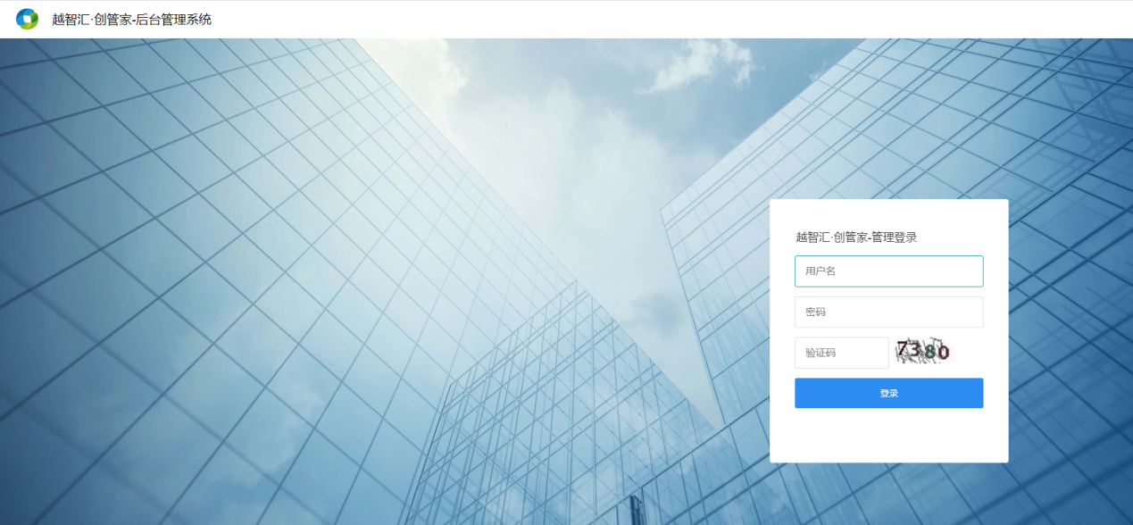

## 系统管理-角色管理

* 点击菜单进入系统管理-角色管理

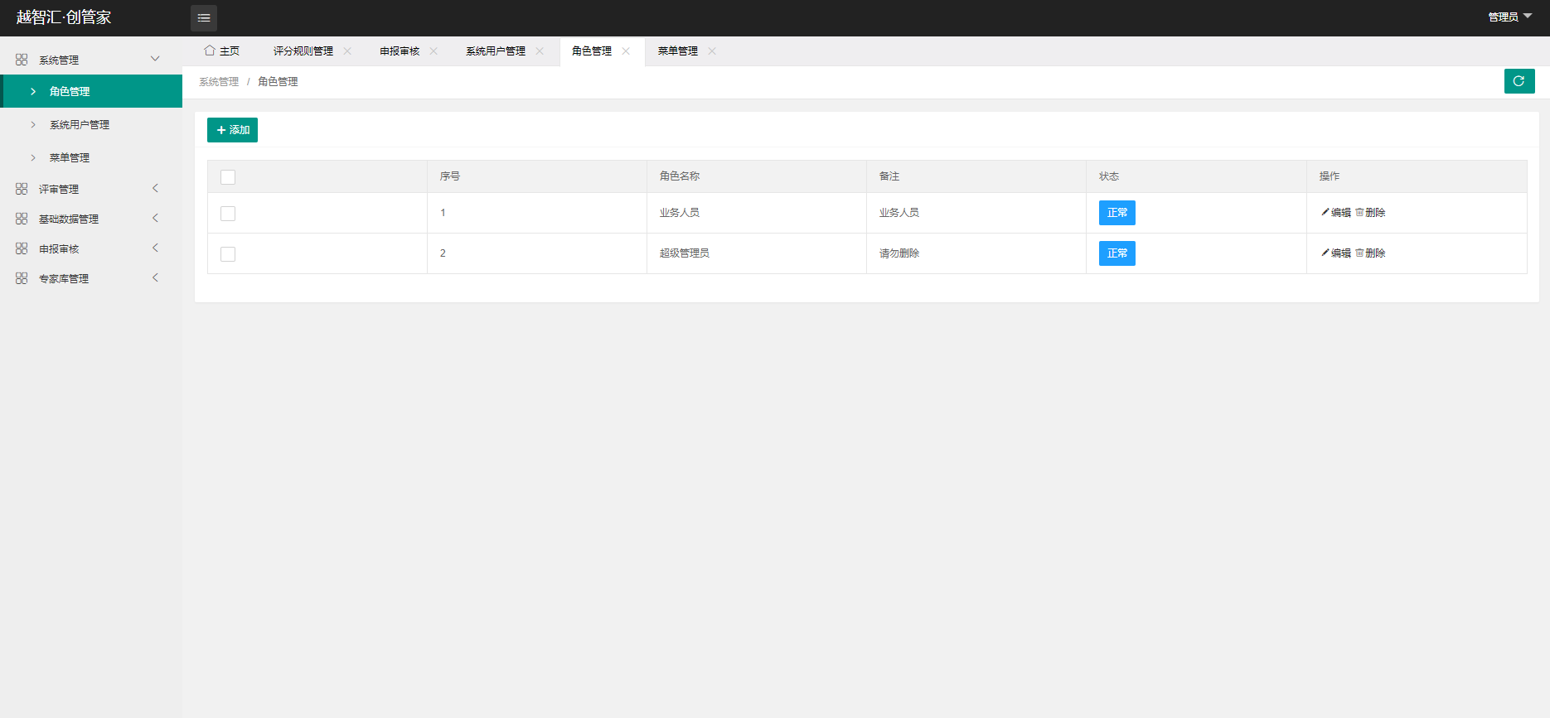

* 新增角色
* 点击添加，输入角色信息，点击增加。

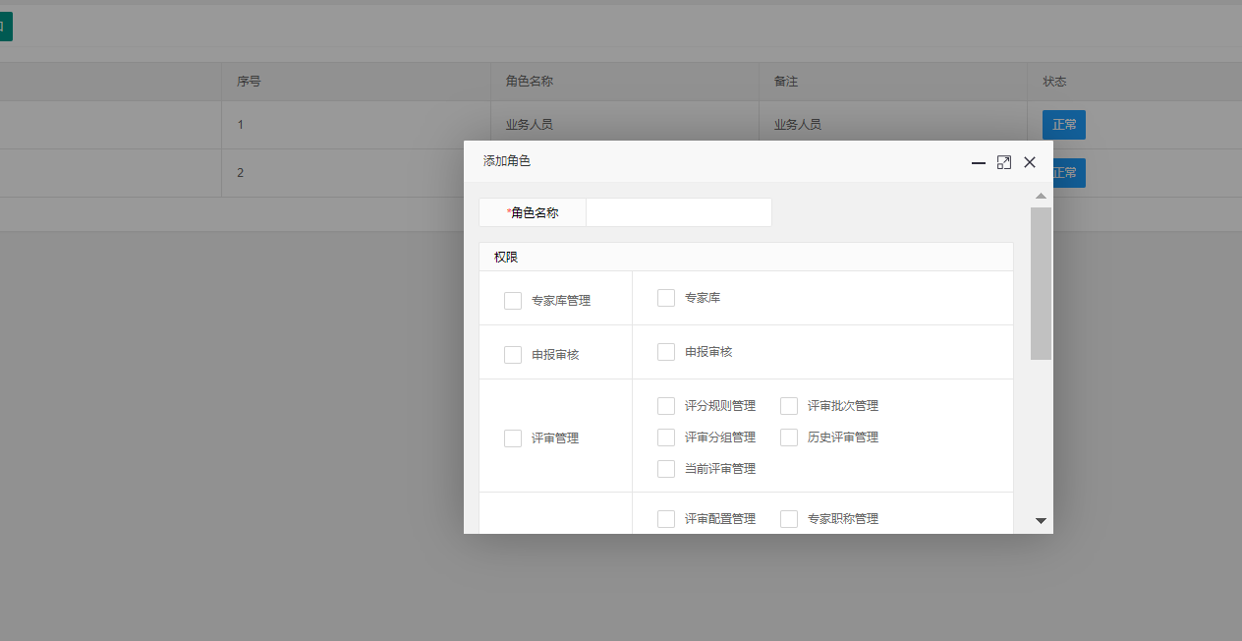

* 编辑角色
* 点击编辑，修改角色内容后点击编辑。

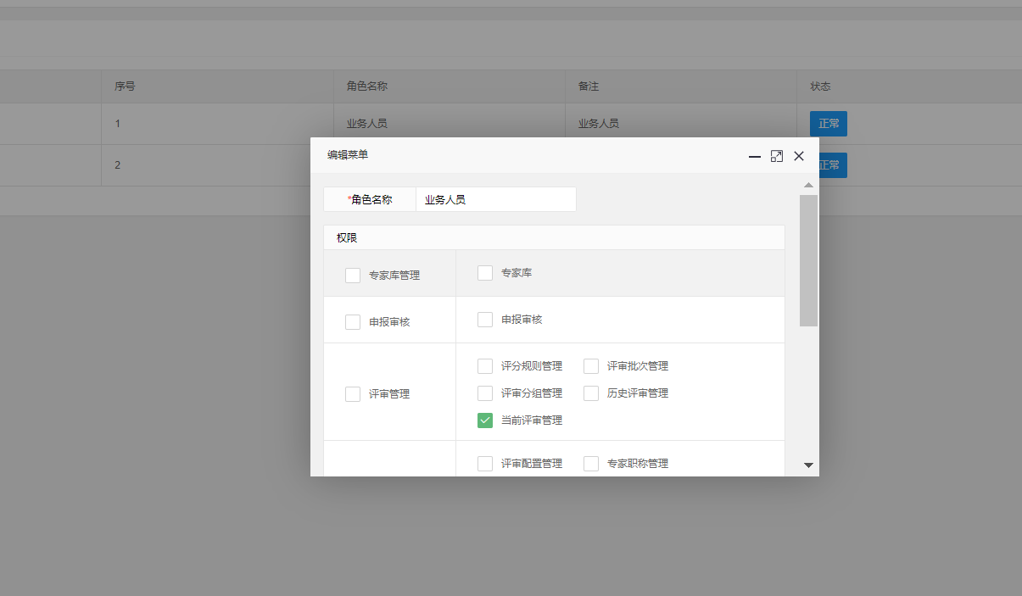

* 删除角色
* 点击删除，点击确定。

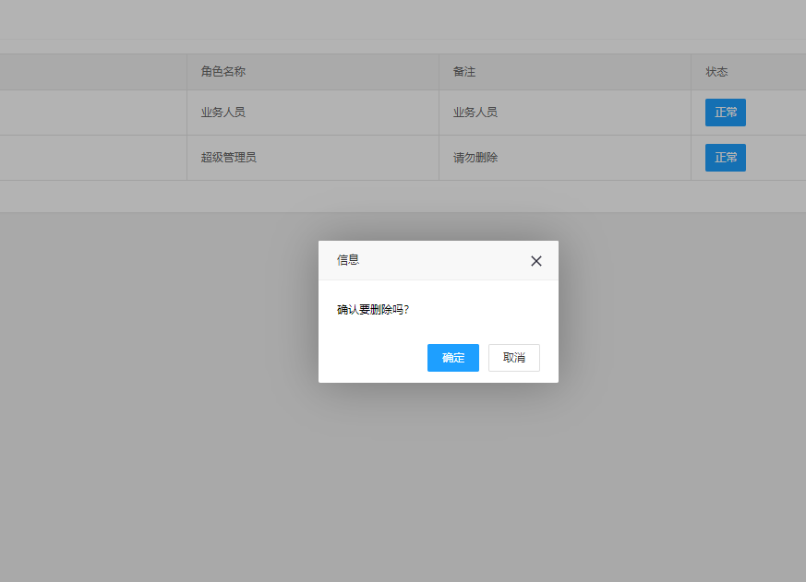

## 系统管理-系统用户管理

* 点击菜单进入系统管理-系统用户管理

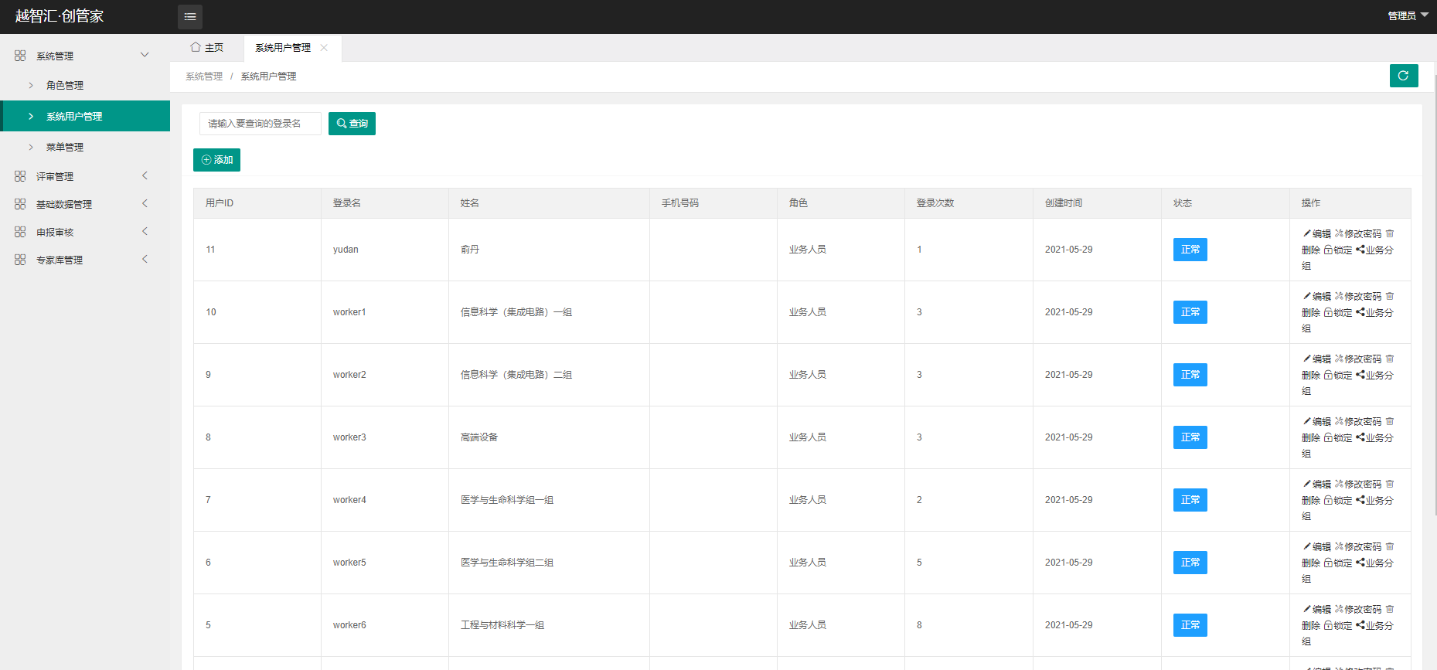

* 新增系统用户
* 点击添加，输入系统用户信息，点击增加。

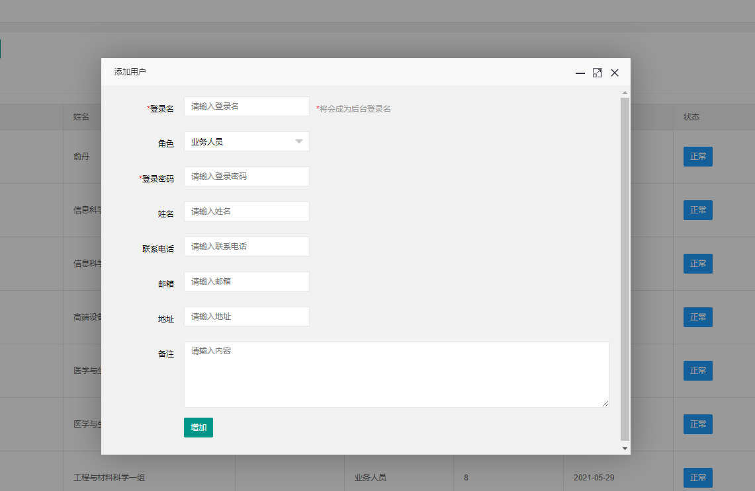

* 编辑系统用户
* 点击编辑，修改系统用户信息，点击修改。

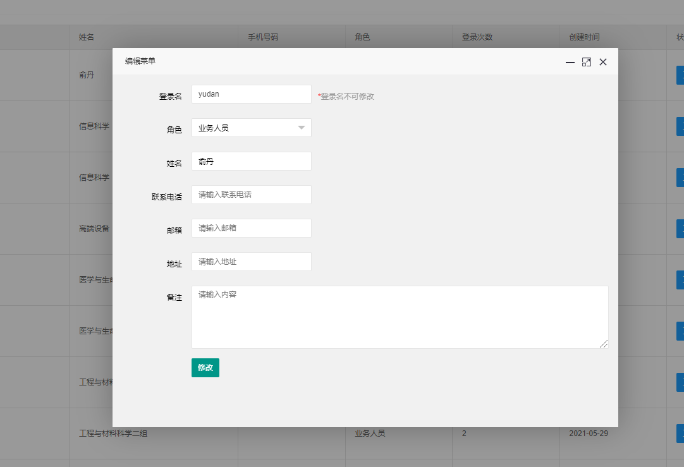

* 系统用户业务分组
* 点击业务分组，修改业务分组，点击编辑。

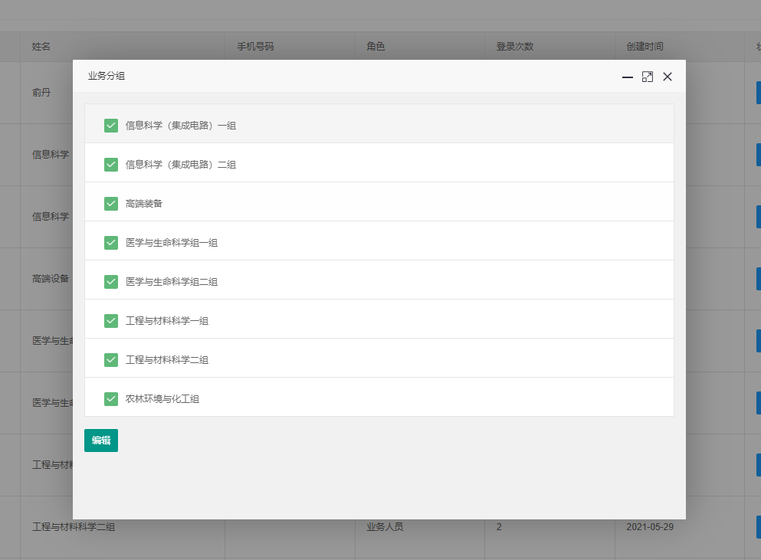

* 系统用户修改密码
* 点击修改密码，修改密码后，点击修改。

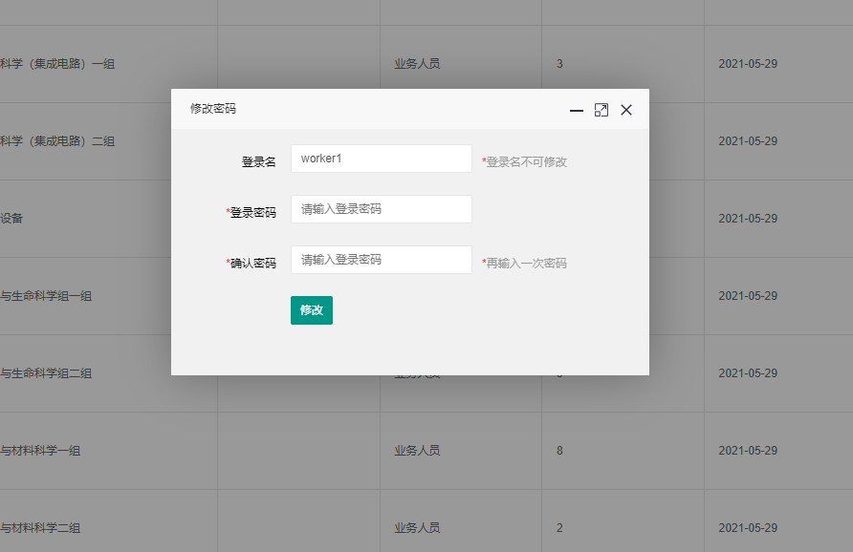

* 锁定系统用户
* 点击锁定，点击确定。

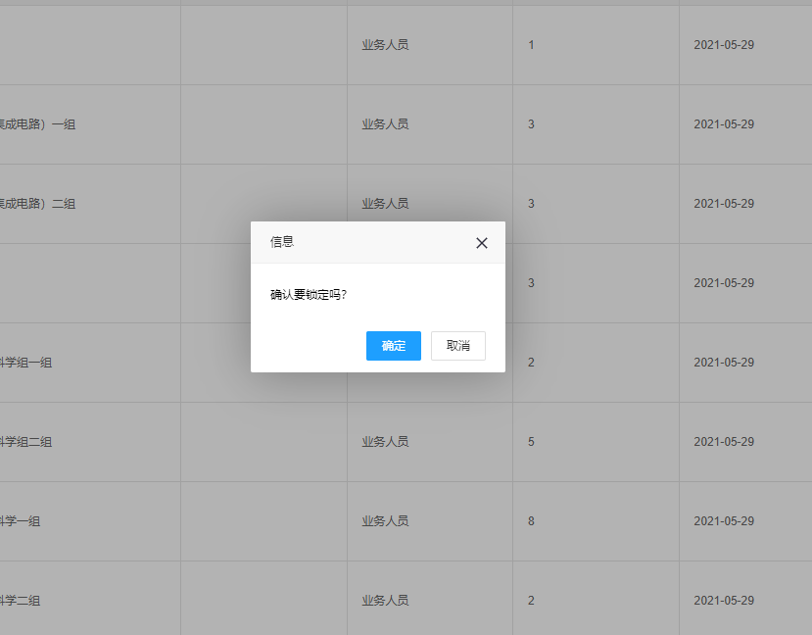

* 删除系统用户
* 点击删除，点击确定。

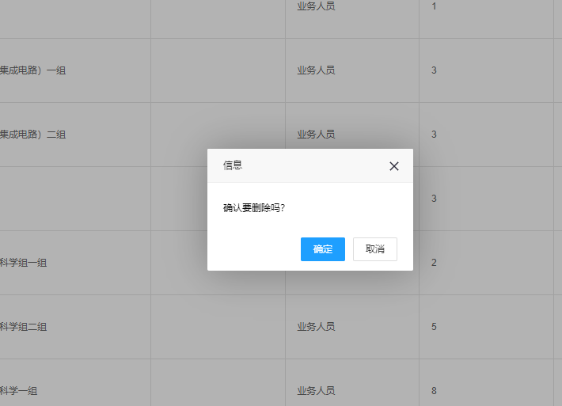

* 选择检索条件或点击【搜索】，按条件检索；

## 系统管理-菜单管理

* 点击菜单进入系统管理-菜单管理

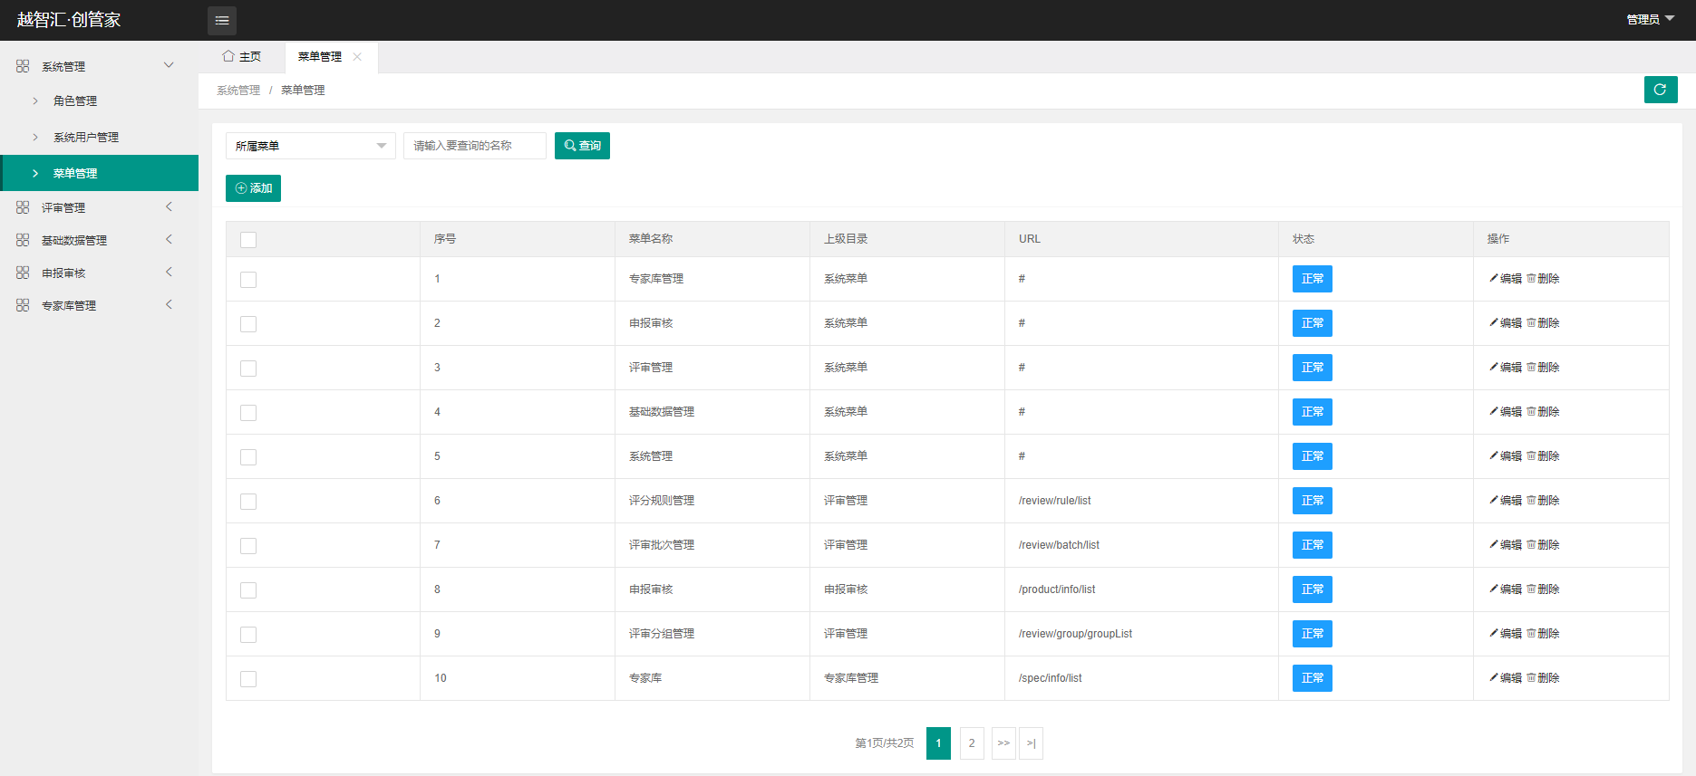

* 新增菜单
* 点击添加，输入菜单信息，点击增加。

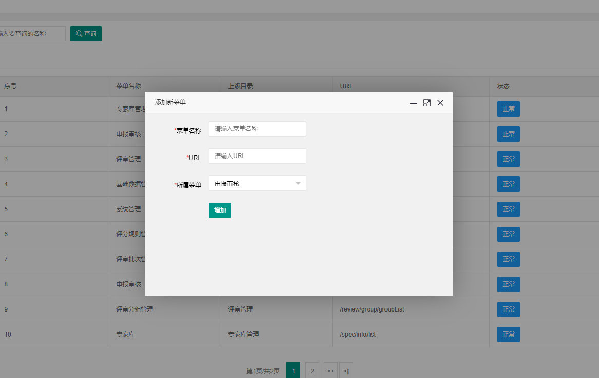

* 编辑菜单
* 点击编辑，修改菜单信息，点击修改。

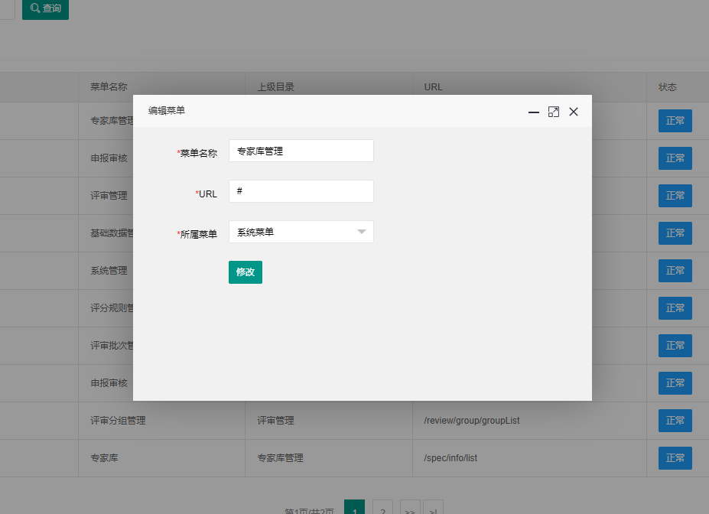

* 删除菜单
* 点击删除，点击确定。

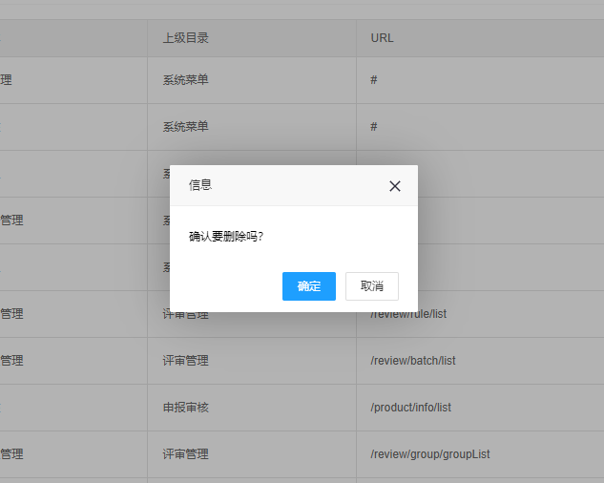

* 选择检索条件或点击【搜索】，按条件检索；

## 评审管理-评分规则管理

* 点击菜单进入评审管理-评分规则管理。

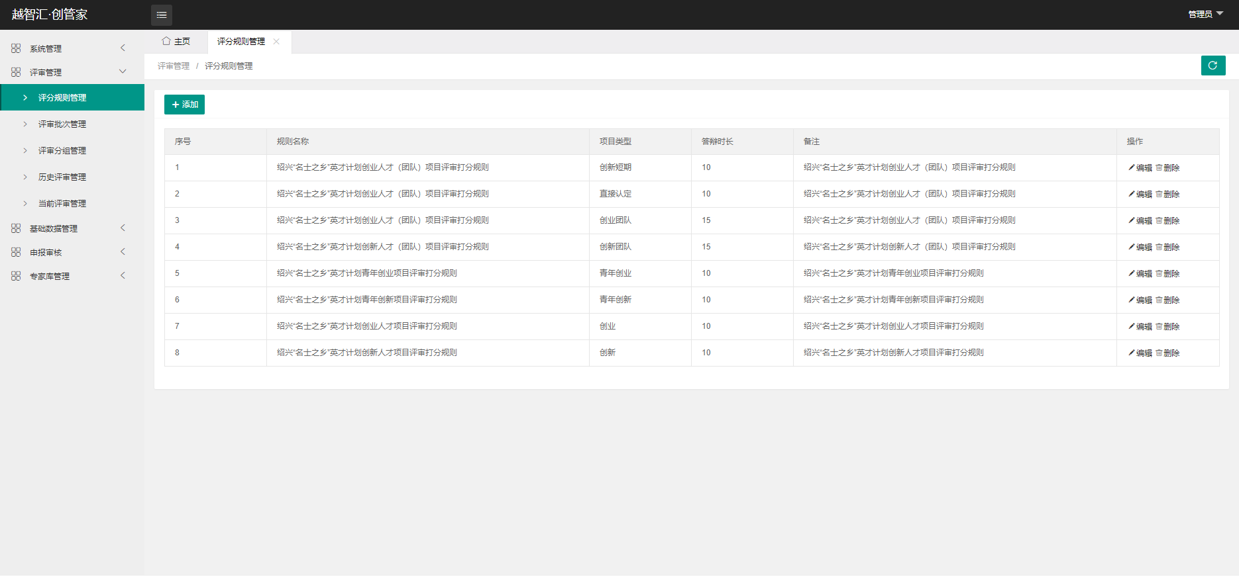

* 新增评分规则

可按照项目类型，配置不同的评分规则。

* 点击添加，输入评分规则信息，点击增加。

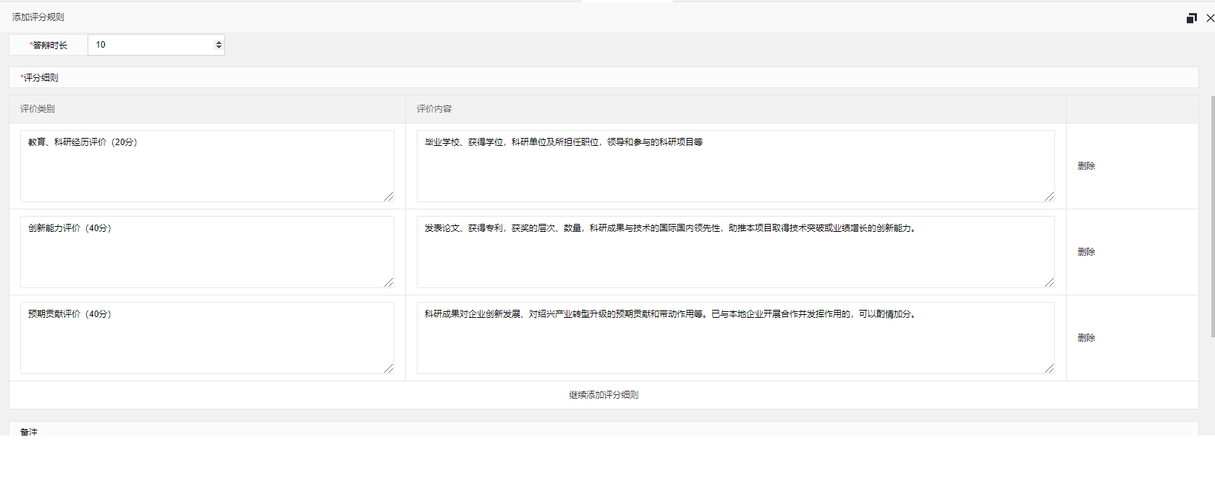

* 编辑评分规则管理

只能修改评分明细和删除评分规则，不能再新增新的规则

* 点击编辑，修改评分规则信息，点击修改。

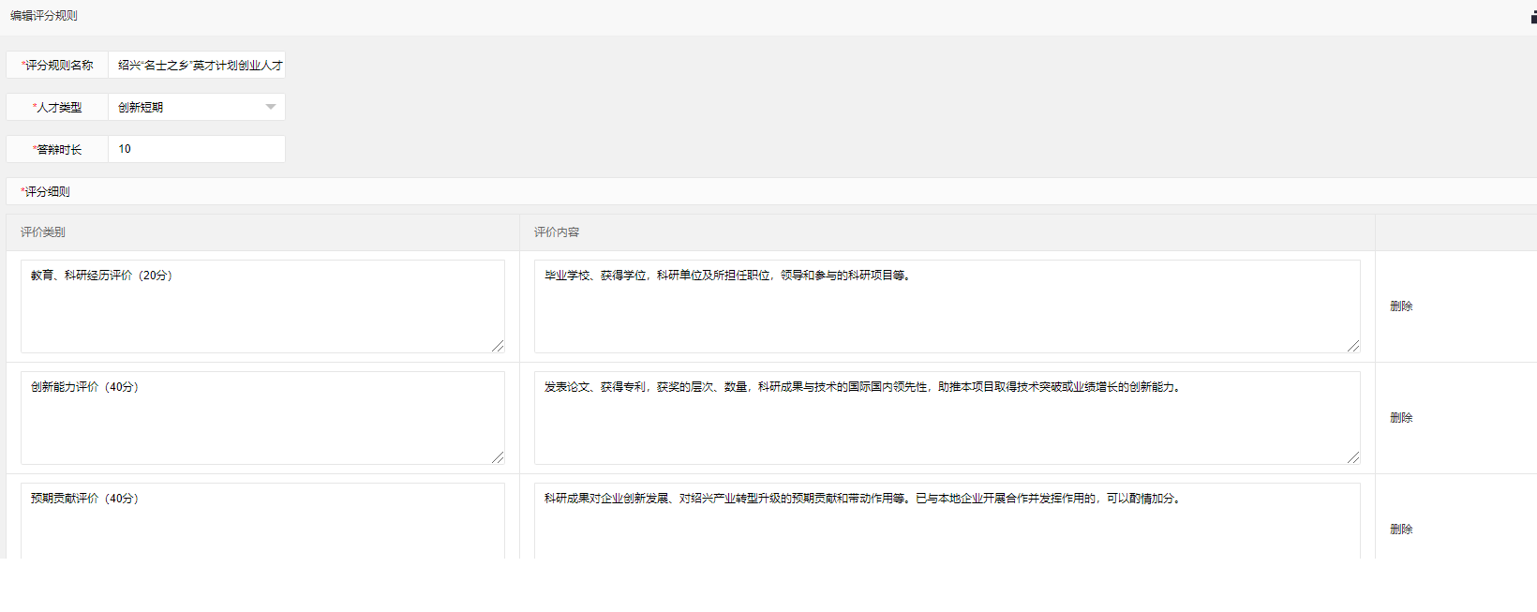

* 删除评分规则
* 点击删除，点击确定。

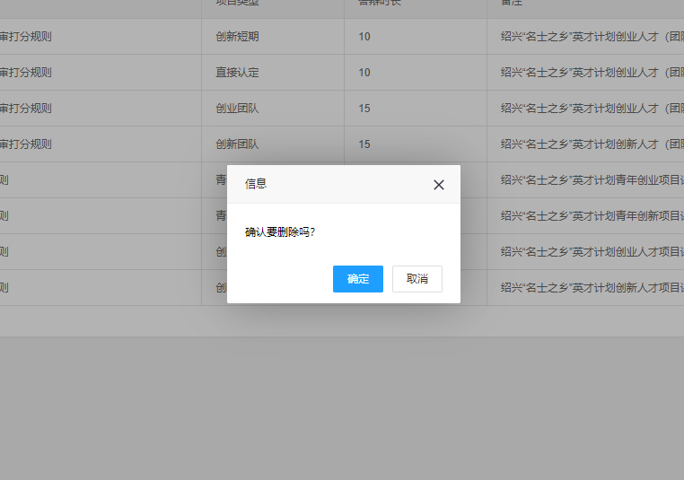

## 评审管理-评审批次管理

* 点击菜单进入评审管理-评审批次管理。

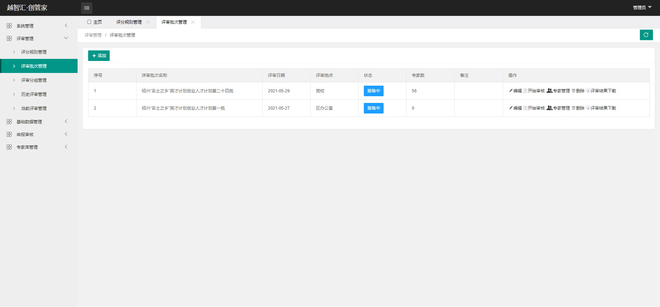

* 新增评审批次

新增批次，为每类项目类型，配置不同的评分规则

* 点击添加，输入评审批次信息，点击增加。

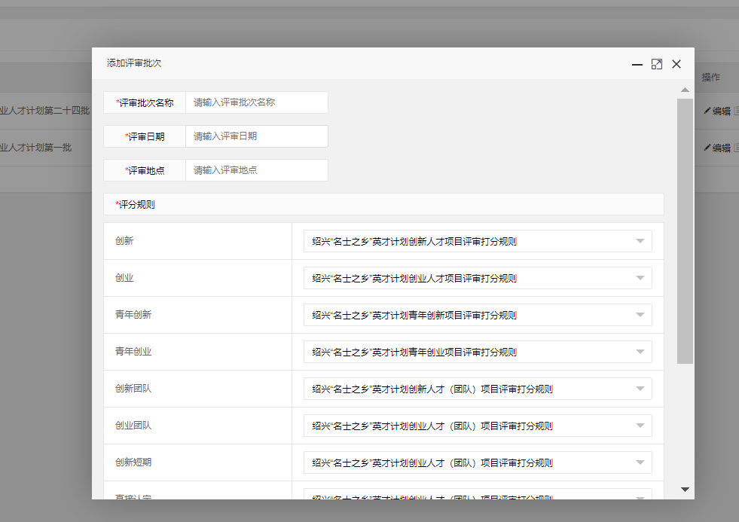

* 编辑评审批次
* 点击编辑，修改审核批次信息，点击修改。

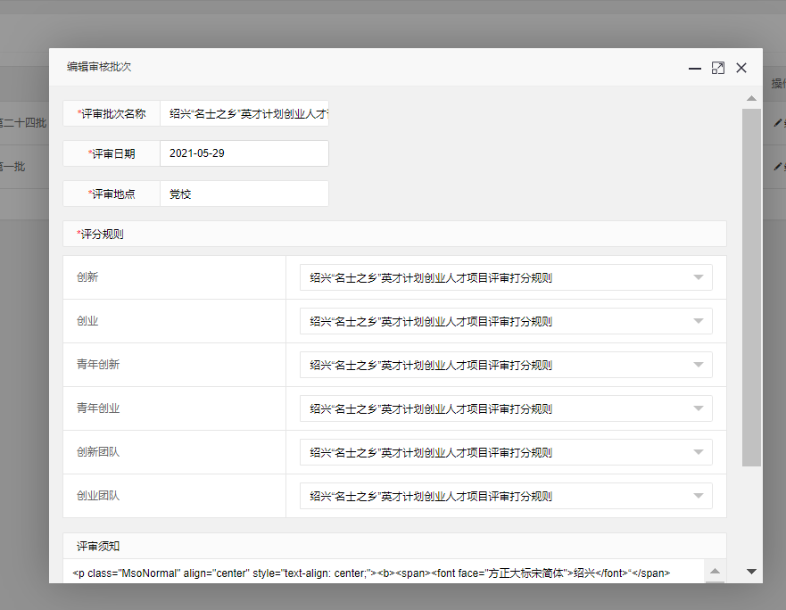

* 删除评审批次
* 点击删除，点击确定。

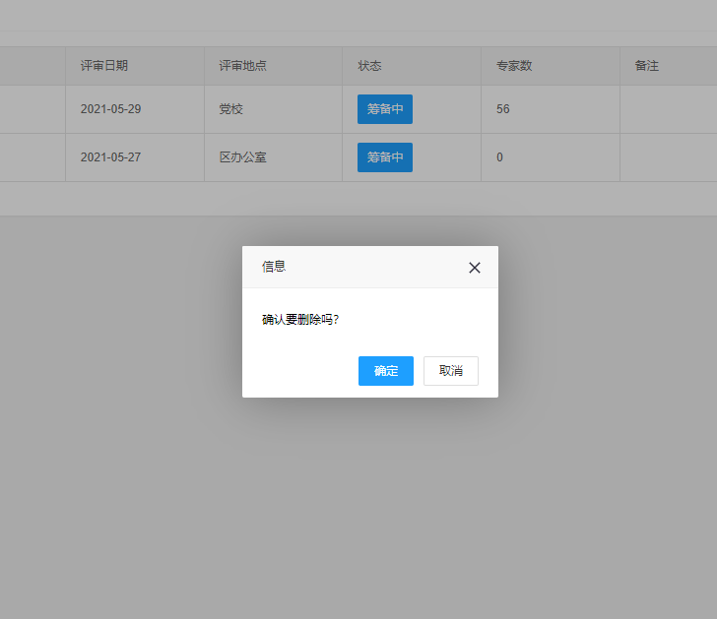

* 开始评审

状态为筹备中的评审批次可进行开始评审的操作，开始评审后会自动根据专业领域快捷创建分组

* 点击开始评审，点击确定。

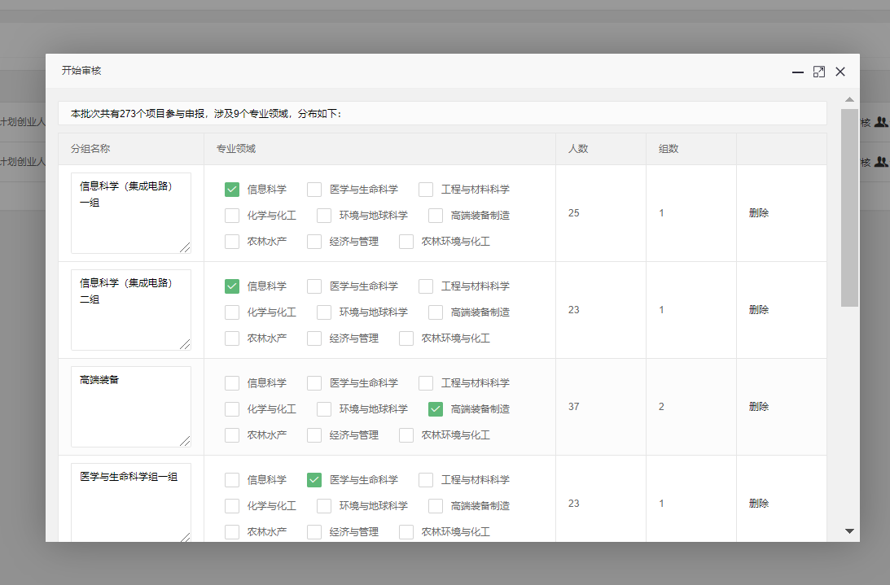

* 评审批次专家管理
* 添加专家库中已有的专家。点击专家管理，点击选择，选择专家后，点击确定。

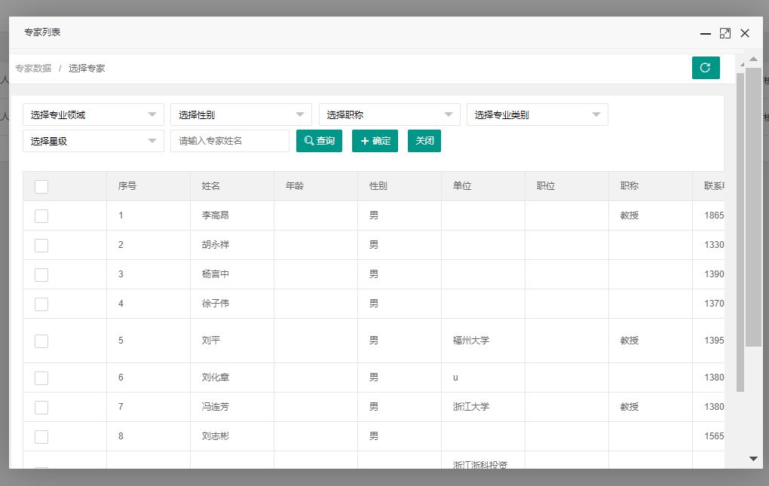

* 添加专家库中未添加的专家。点击专家管理，点击添加，输入专家内容，点击增加后，点击确定。

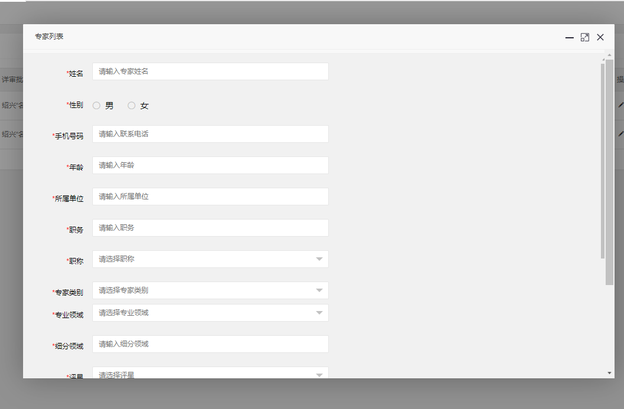

* 移除专家。点击专家管理，点击移除，点击确定。

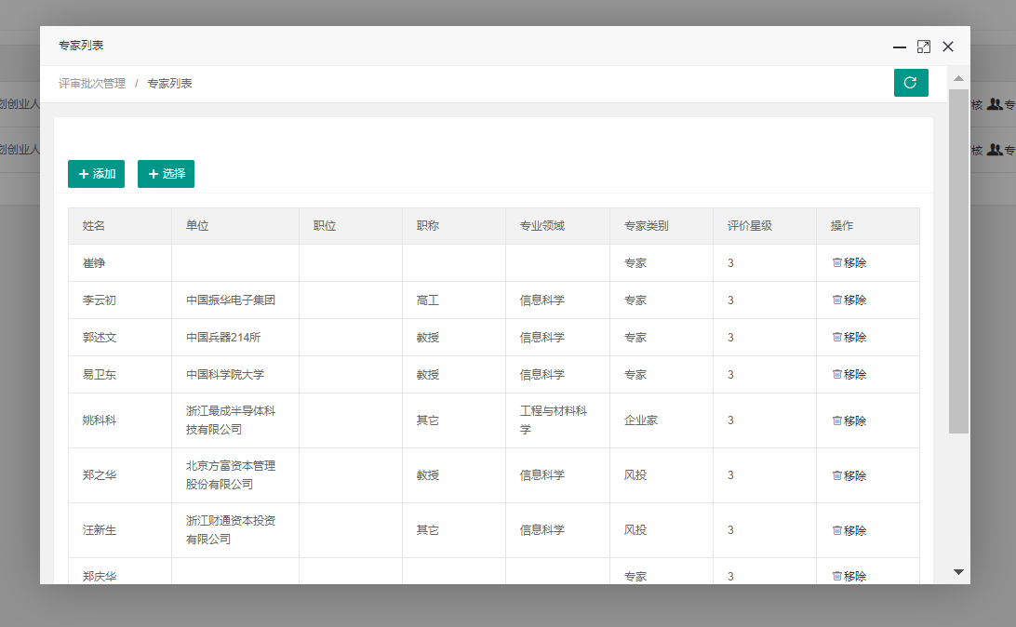

* 点击【评审结果下载】，导出Excel列表；

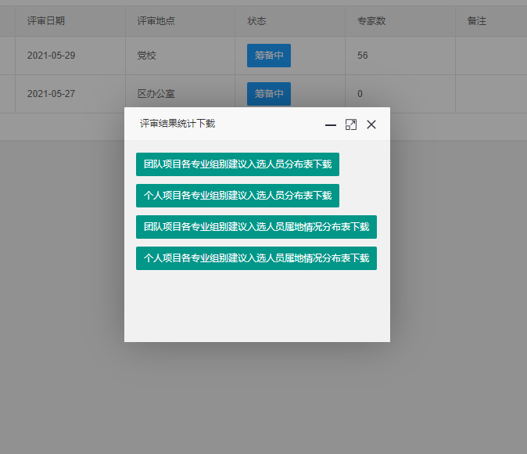

## 评审管理-评审分组管理

评分分组管理，左边为组列表，切换组信息，右边上部分可以保存组的基本信息，下部分为组项目列表和专家列表的Tab功能展示。页面包含了项目组调整、项目专家移除和加入功能。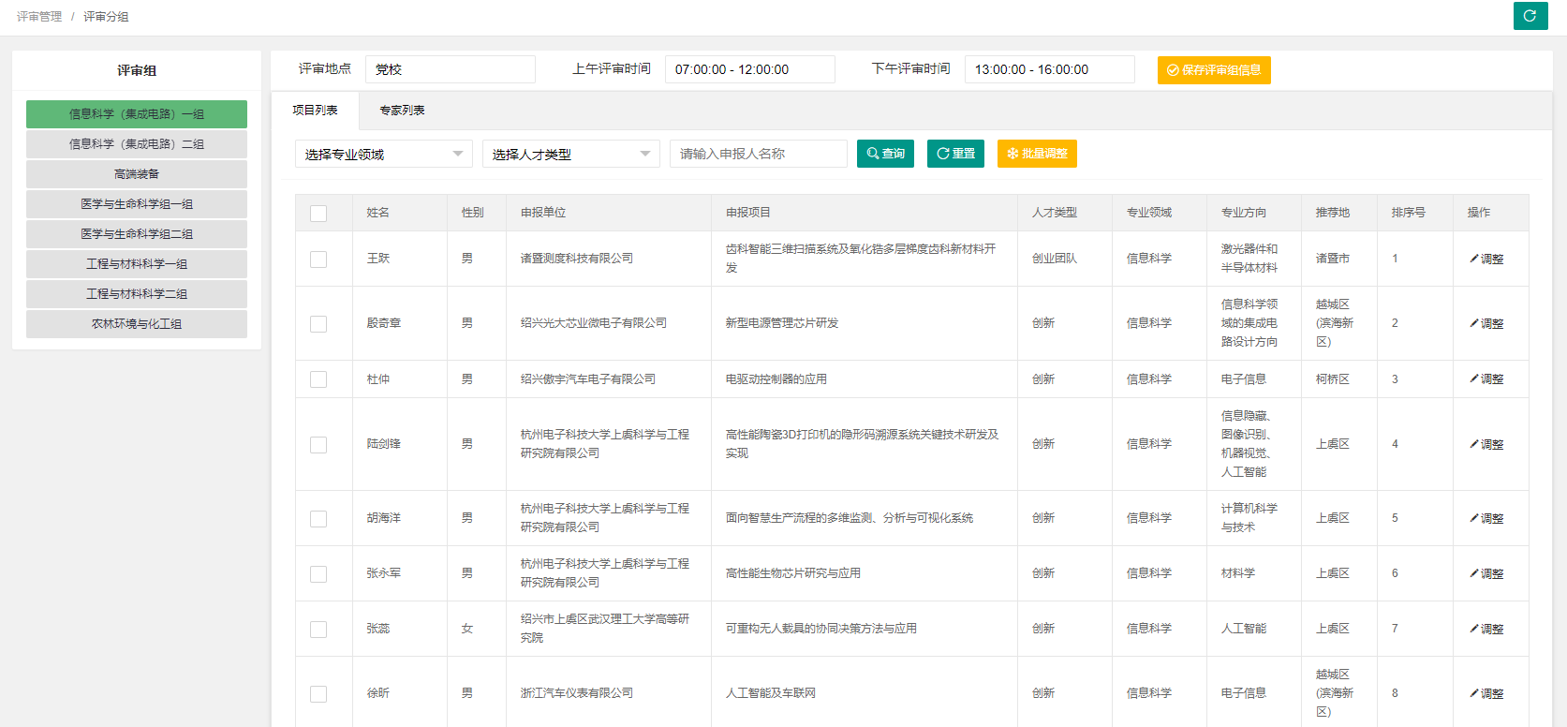

* 单个项目调整项目所在组
* 点击需要调整项目所在组的项目记录后的调整，修改评审组或排序号，点击修改

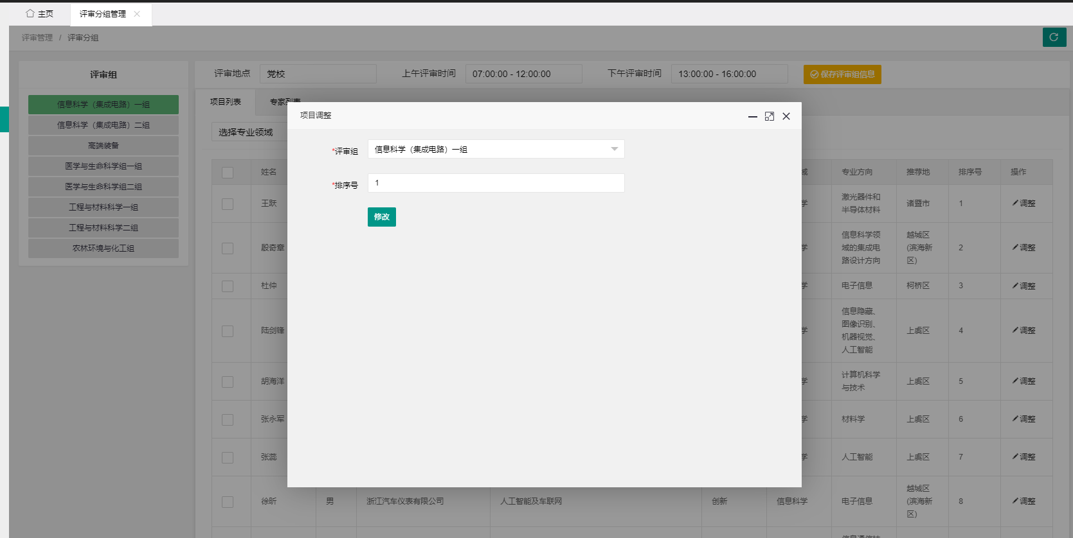

* 批量调整项目所在组
* 勾选需要调整项目所在组的项目记录，点击批量调整，选择评审组，点击修改

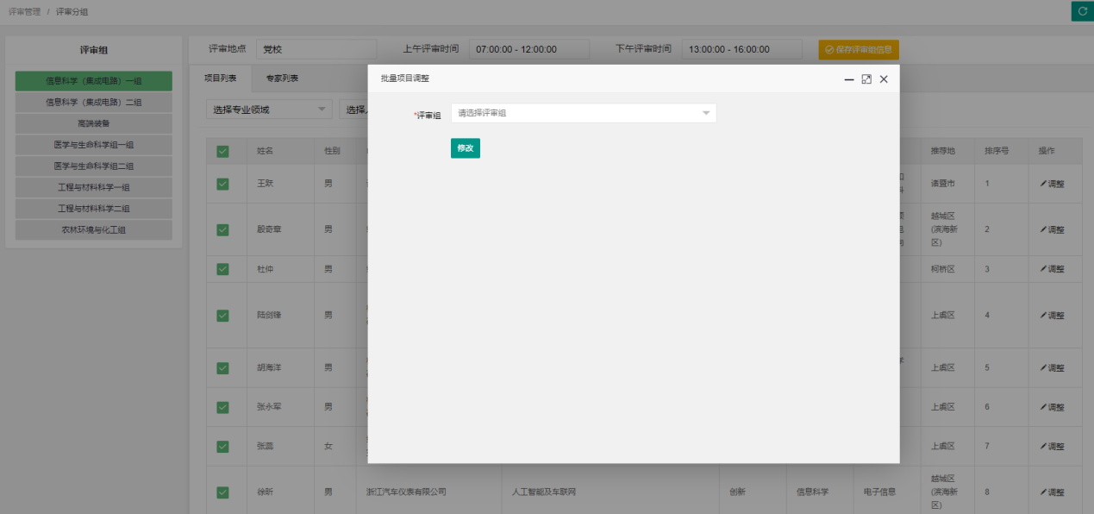

* 查询
* 选择检索条件或点击【查询】，按条件检索；
* 批量为当前选中的组加入专家
* 专家列表页，点击加入专家，勾选专家，点击确定

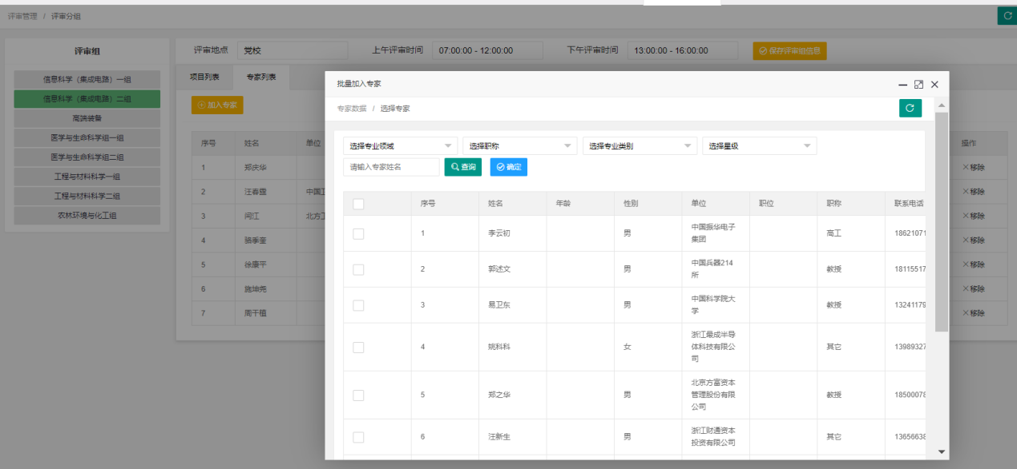

* 为当前选中的组移除专家
* 专家列表页，点击移除，点击确定

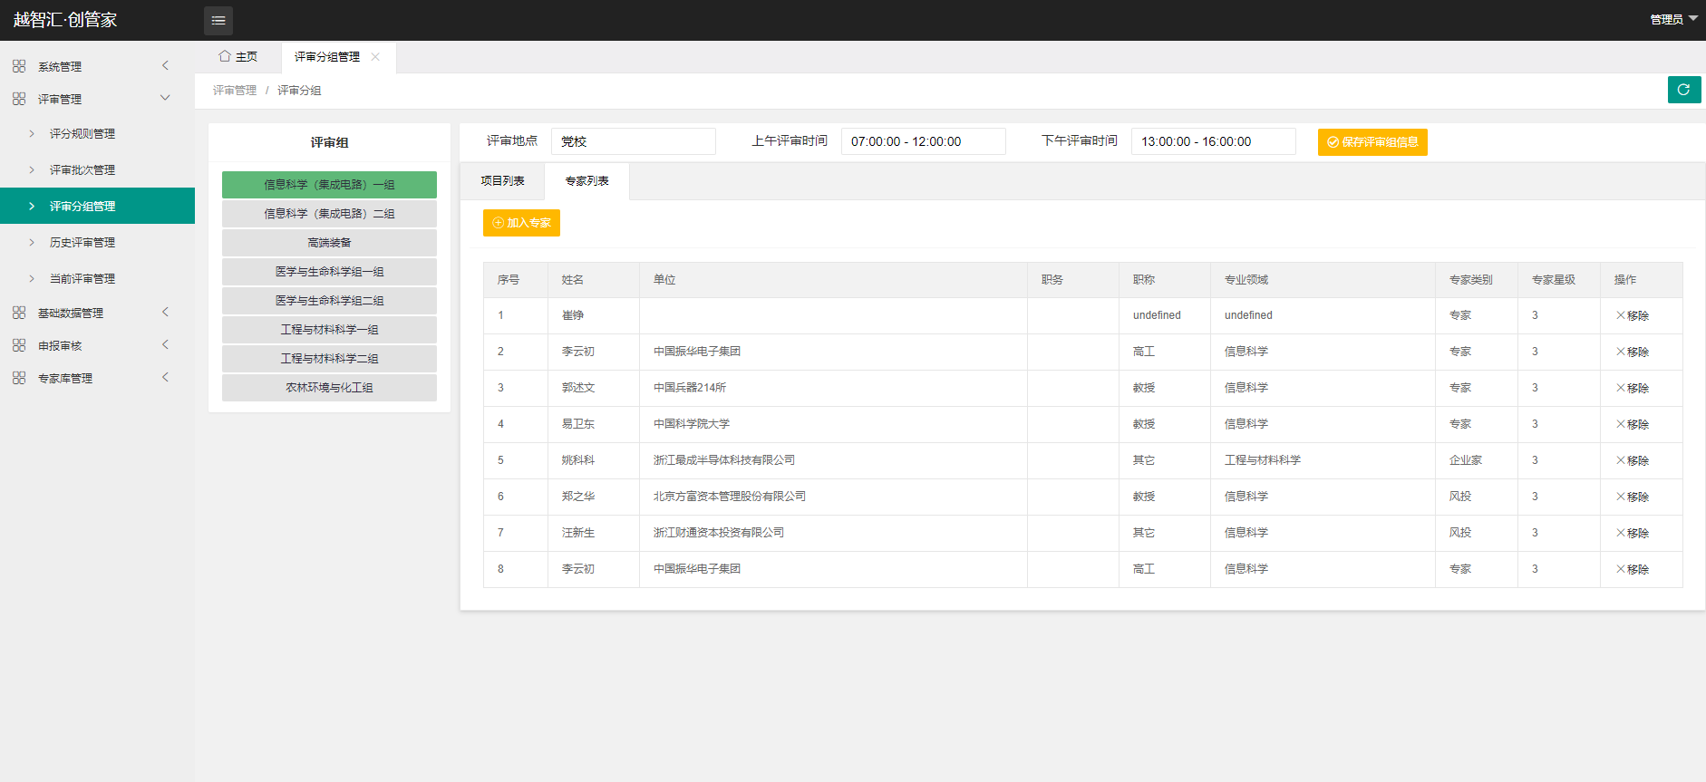

## 评审管理-历史评审管理

评审历史管理列表，展示所有评审过的批次项目

* 点击菜单进入评审管理-评审批次管理。

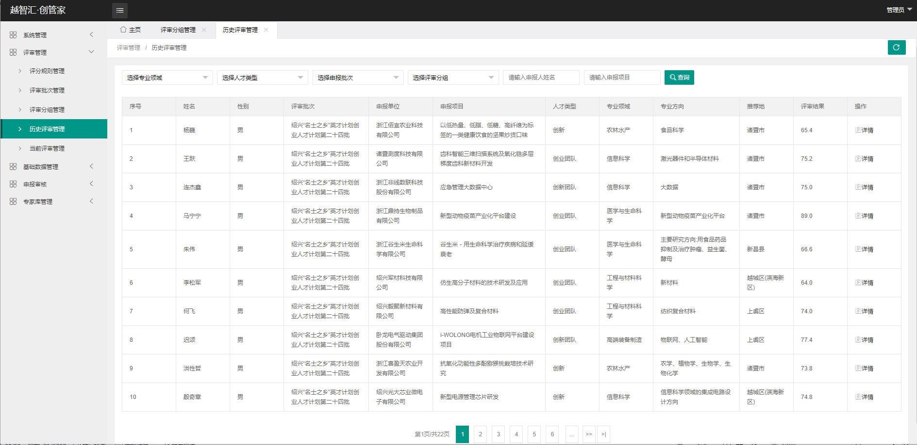

评审历史项目详情，左下为当前项目评审过的专家列表，点击可以切换，可以查看当前项目的总评分，以及各专家的给出的评分数、评论意见、时间和签名情况。点击右上X可以直接管理当前页回到列表页。

* 点击历史评审页的详情可查看历史评审项目详情。

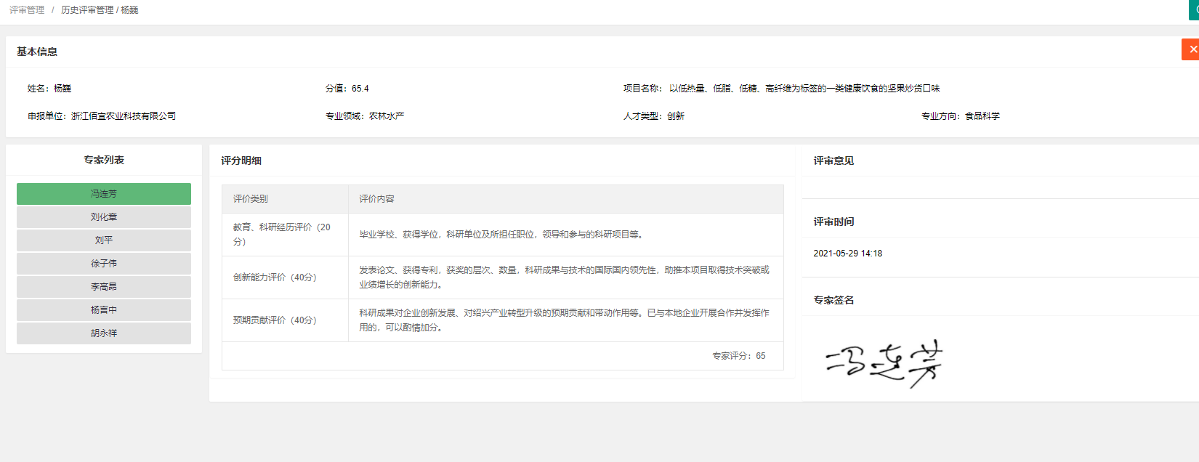

## 评审管理-当前评审管理

当前评审管理，只展示当前批次的评审项目，包括待评审、评审中、已完成的项目。左侧可以直接切换评审组，查看各组的项目评审情况。右上可以直接导出组的项目的评审进度和专家打分情况的Excel统计报表。

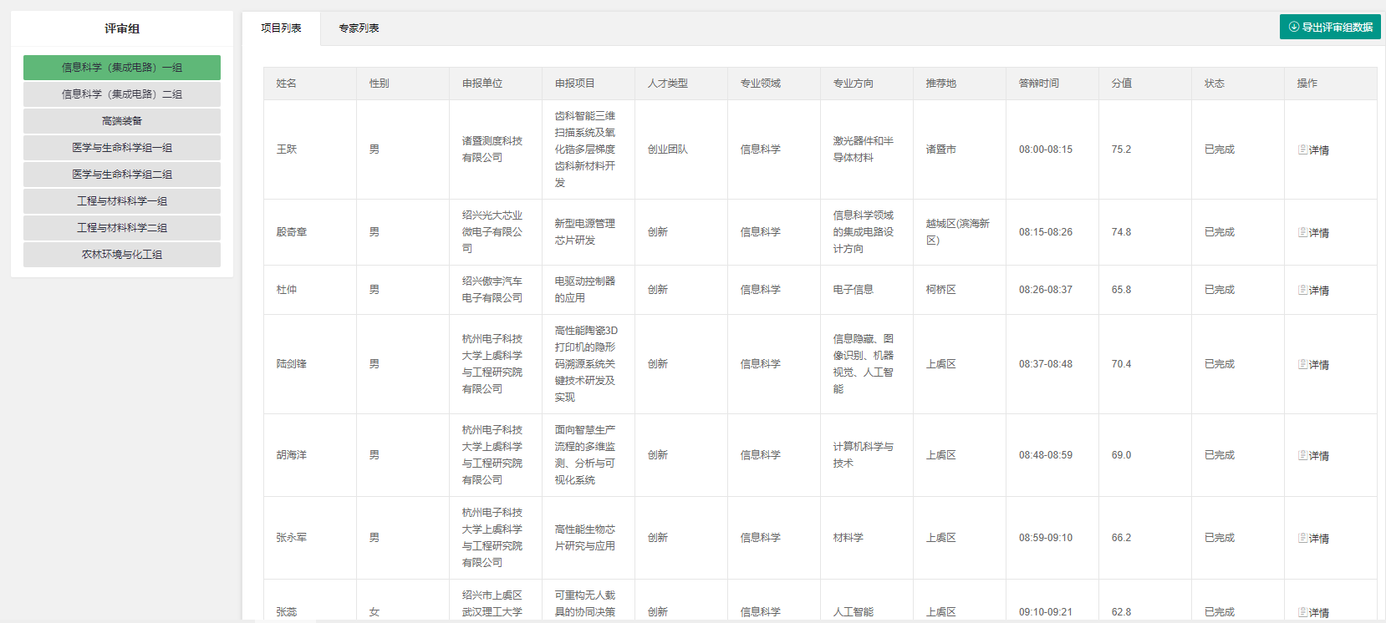

当前评审项目详情页，坐下为当前项目评审过的专家列表，点击可以切换，可以查看当前项目的总评分，以及各专家的给出的评分数、评论意见、时间和签名情况。点击右上X可以直接管理当前页回到列表页。

* 点击当前评审管理页的详情可查看当前评审项目详情。

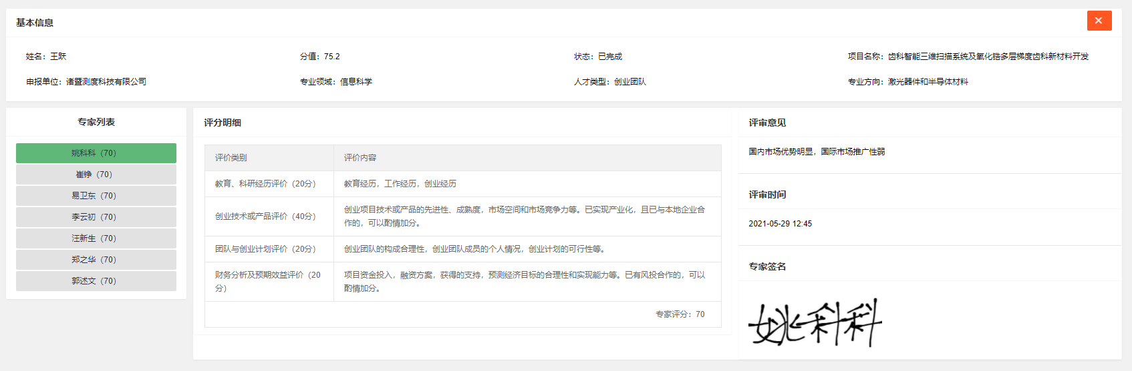

## 基本数据管理-评审配置管理

* 编辑评审配置
* 点击菜单，进入基础数据管理—评审配置管理页，修改评审配置后，点击编辑

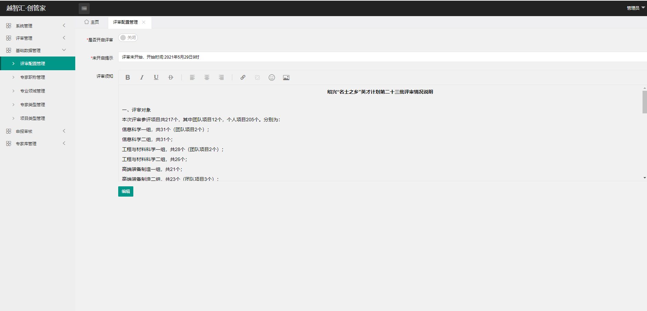

## 基础数据管理-专家职称管理

* 点击菜单进入基础数据管理-专家职称管理。

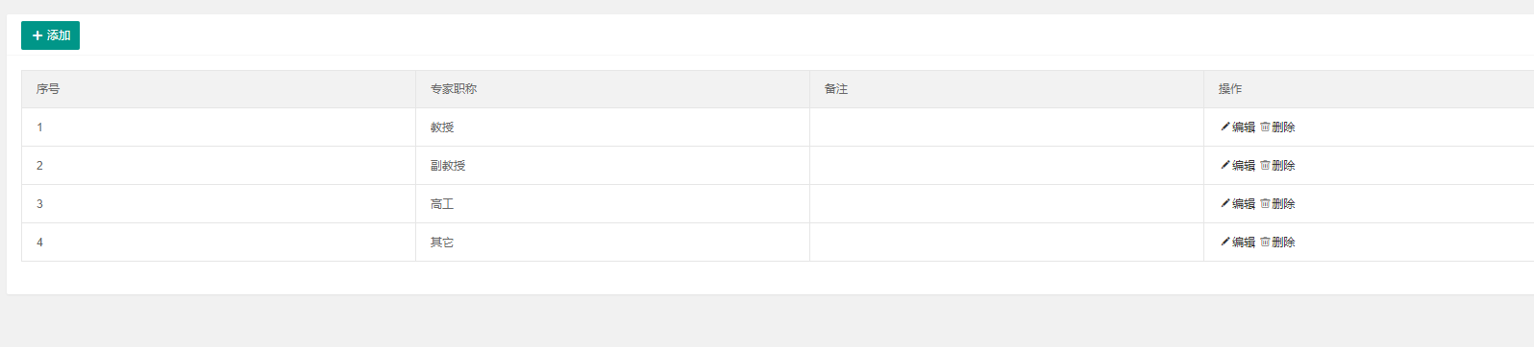

* 新增专家职称
* 点击添加，输入专家职称信息，点击增加。

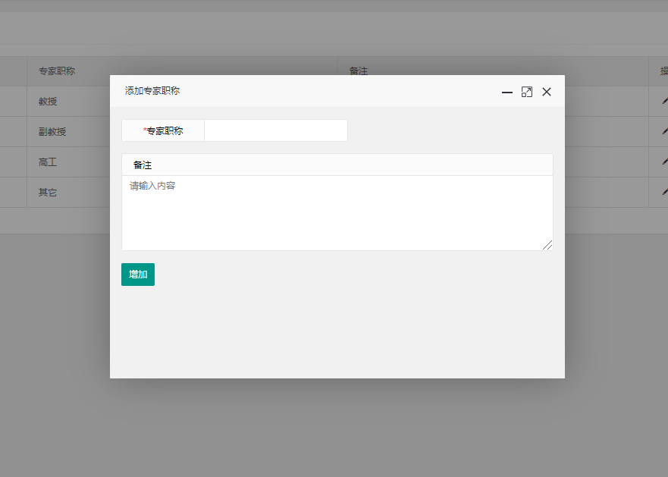

* 编辑专家职称
* 点击编辑，修改专家职称信息，点击修改。

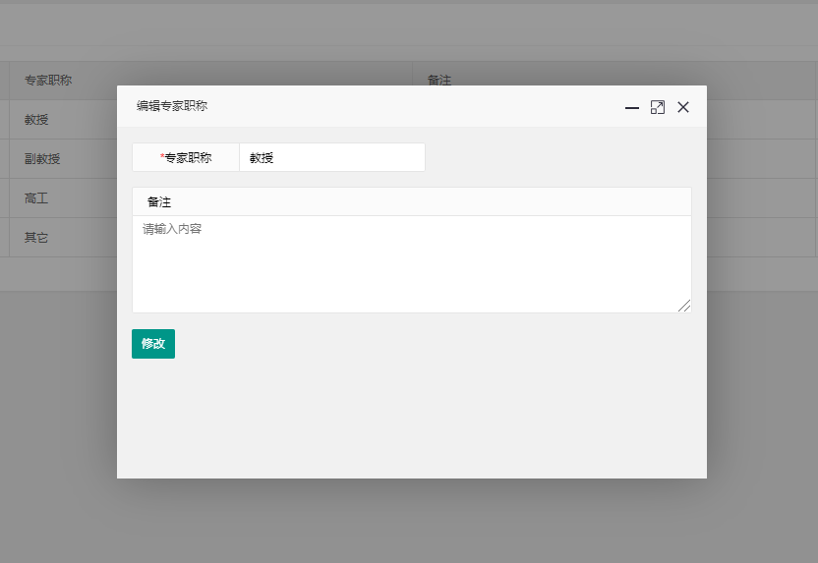

* 删除专家职称
* 点击删除，点击确定。

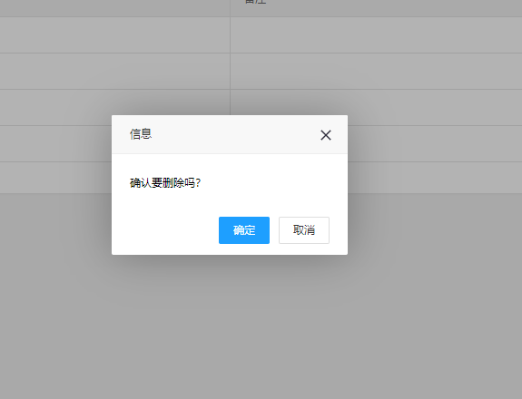

## 基础数据管理-专业领域管理

* 点击菜单进入基础数据管理-专业领域管理。

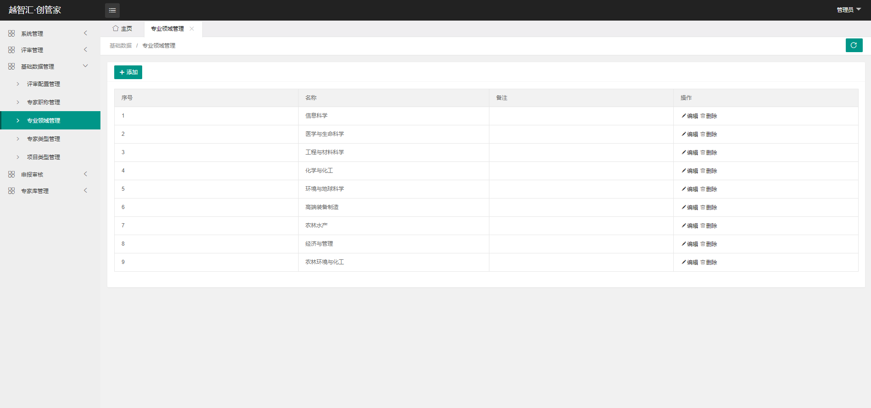

* 新增专业领域
* 点击添加，输入专业领域信息，点击增加。

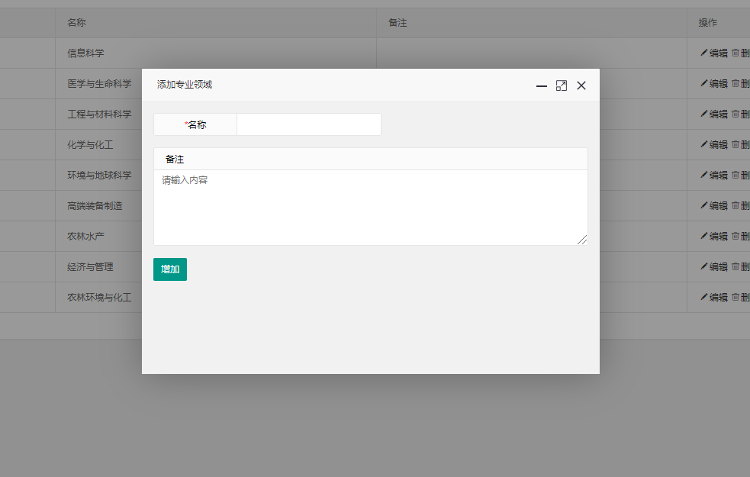

* 编辑专业领域
* 点击编辑，修改专业领域信息，点击修改。

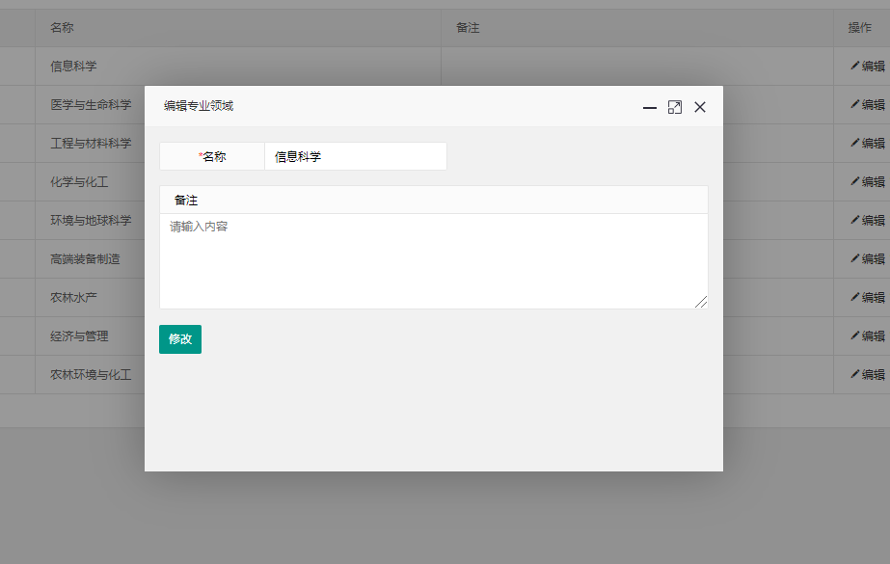

* 删除专业领域
* 点击删除，点击确定。

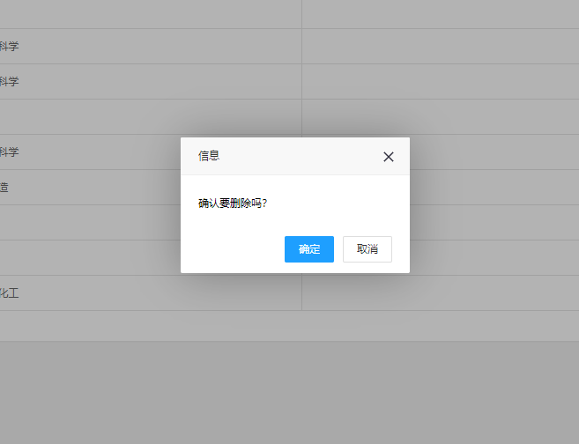

## 基础数据管理-专家类型管理

* 点击菜单进入基础数据管理-专家类型管理。

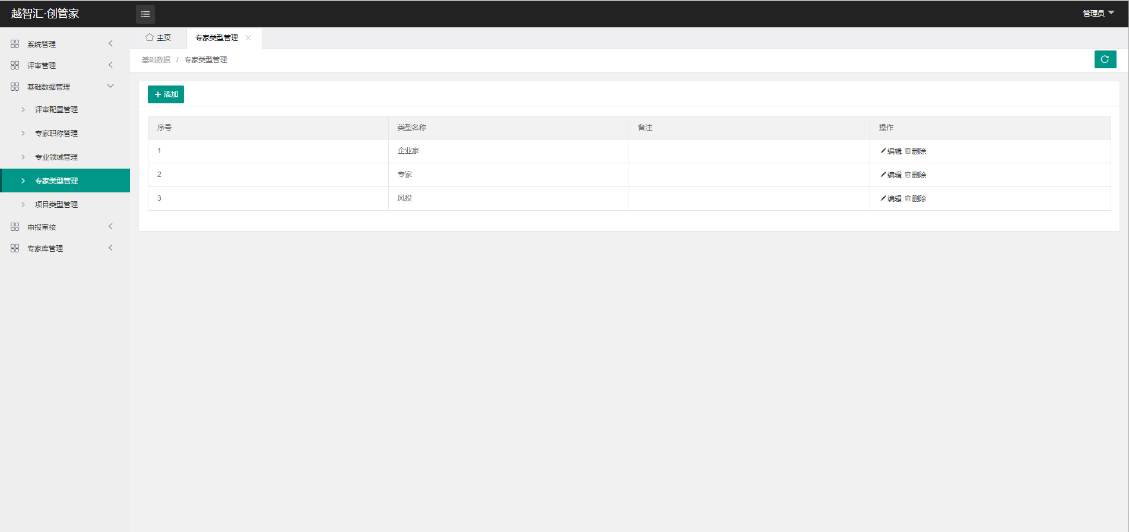

* 新增专家类型
* 点击添加，输入专家类型信息，点击增加。

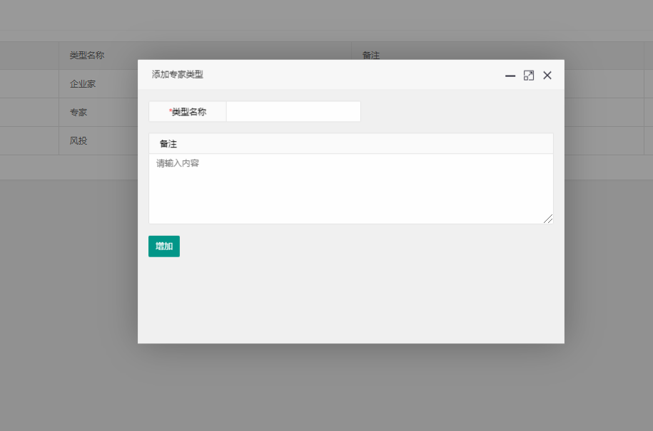

* 编辑专家类型
* 点击编辑，修改专家类型信息，点击修改。

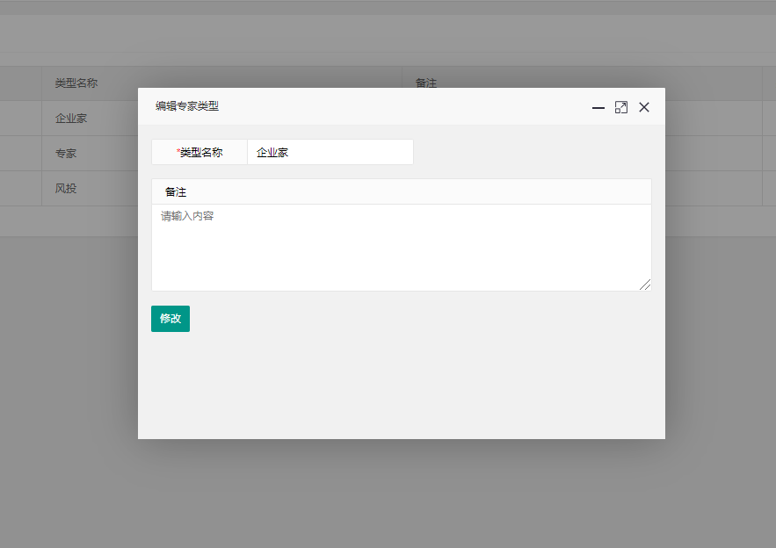

* 删除专家类型
* 点击删除，点击确定。

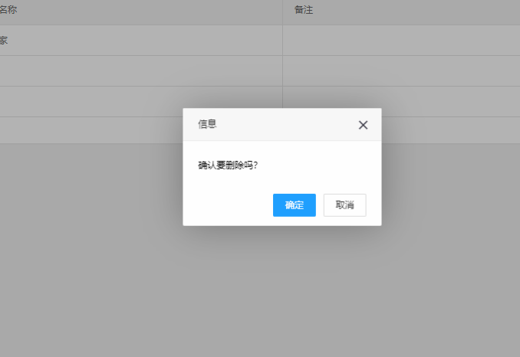

## 基础数据管理-项目类型管理

* 点击菜单进入基础数据管理-项目类型管理。

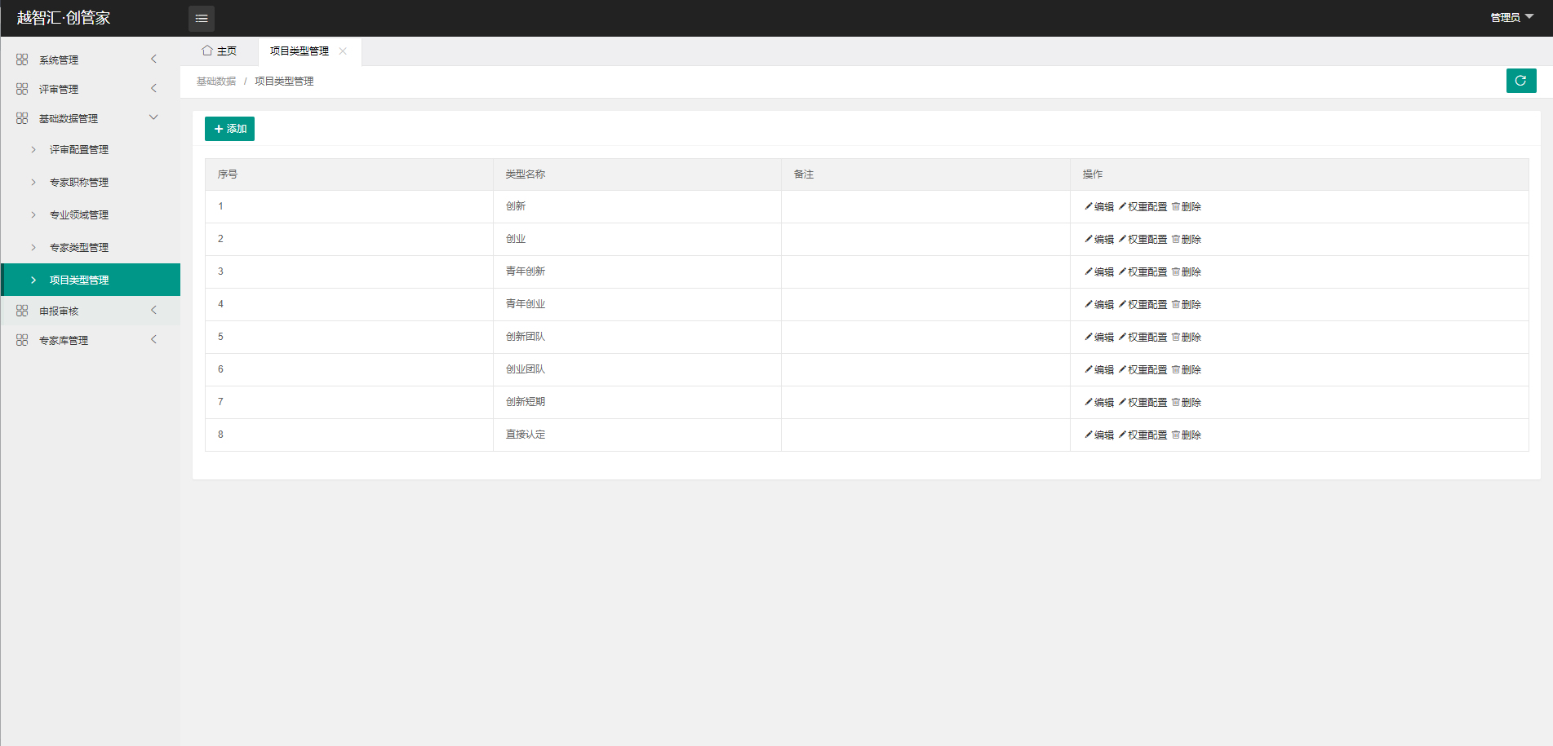

* 新增项目类型
* 点击添加，输入项目类型信息，点击增加。

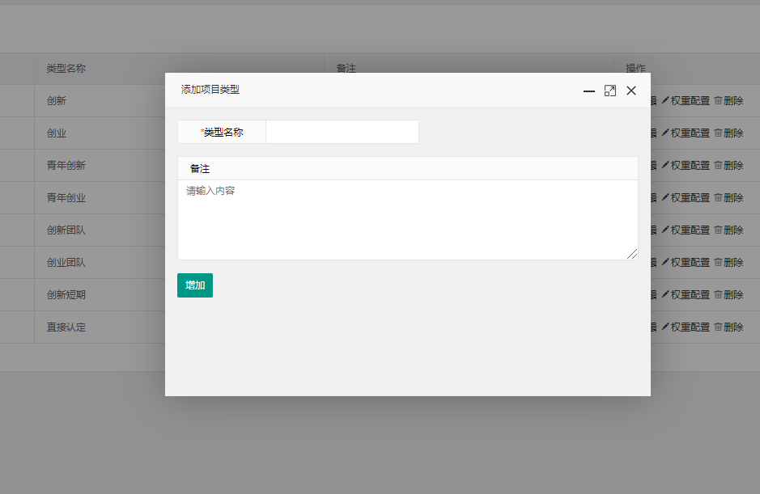

* 编辑项目类型信息
* 点击编辑，修改项目类型信息，点击修改。

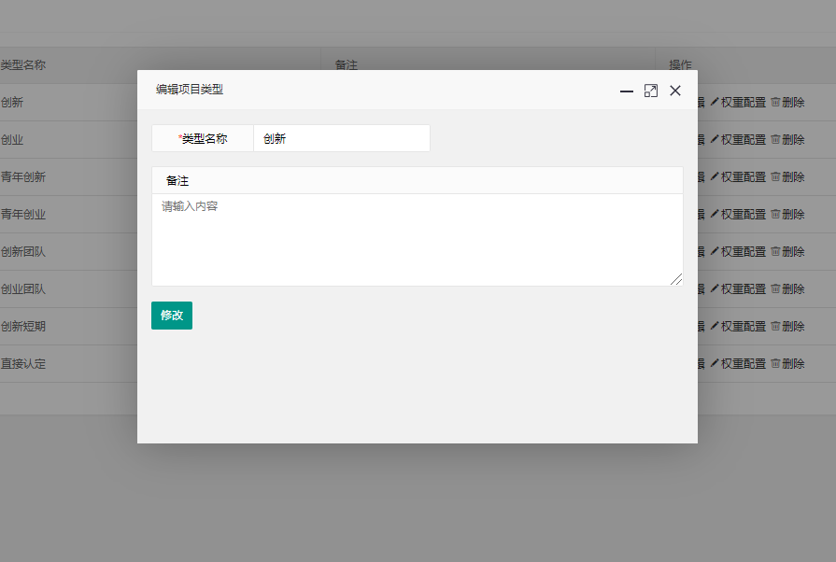

* 项目类型权限配置
* 点击权限配置，进行权限配置后，点击配置。

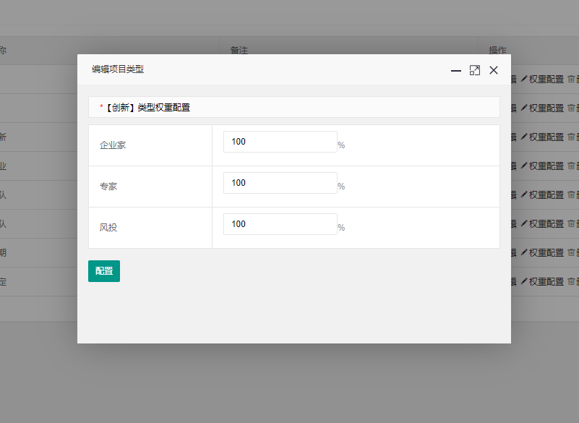

* 删除项目类型
* 点击删除，点击确定。

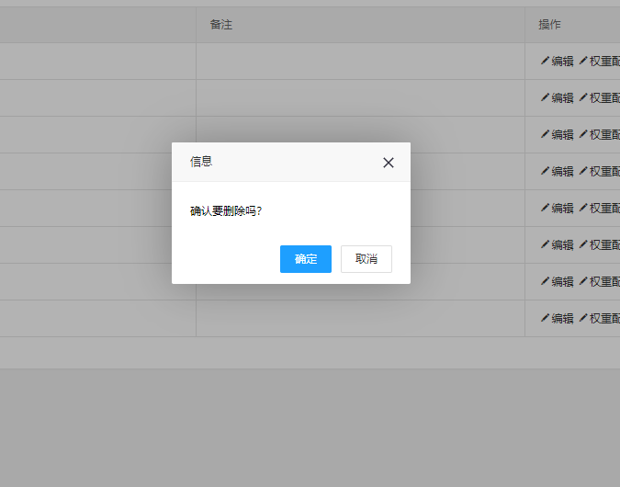

## 申报审核

* 点击菜单进入申报审核-申报审核。

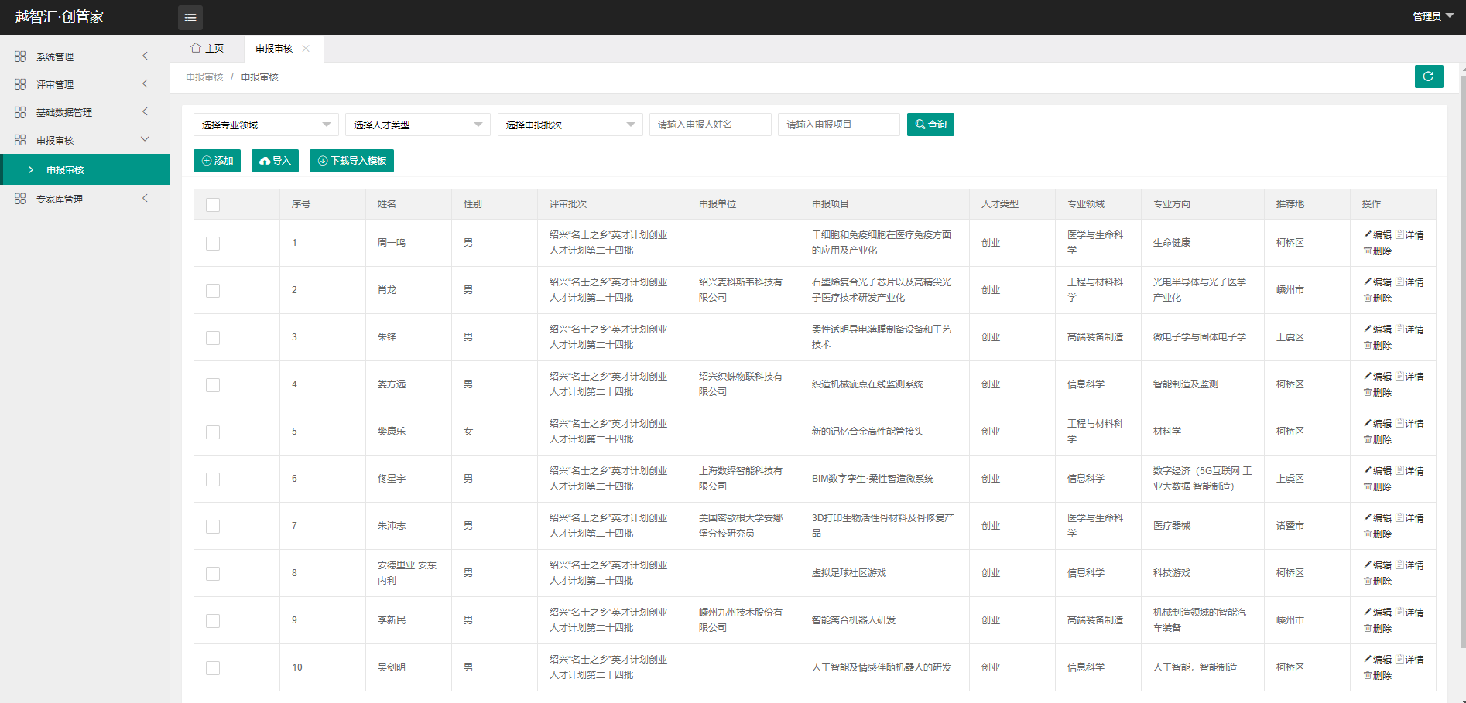

* 新增申报审核
* 点击添加，输入申报审核信息，点击增加。

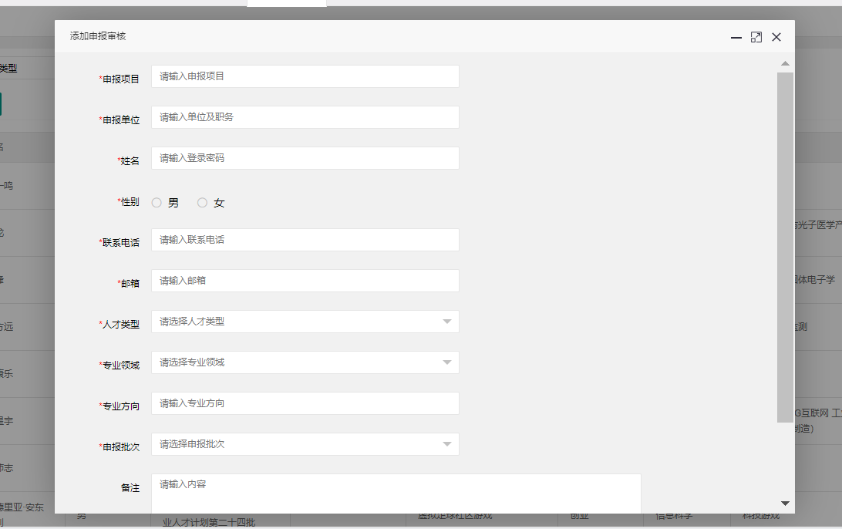

* 导入申报审核
* 点击导入，输入任务名称、申报批次，选中文件，点击提交导入。

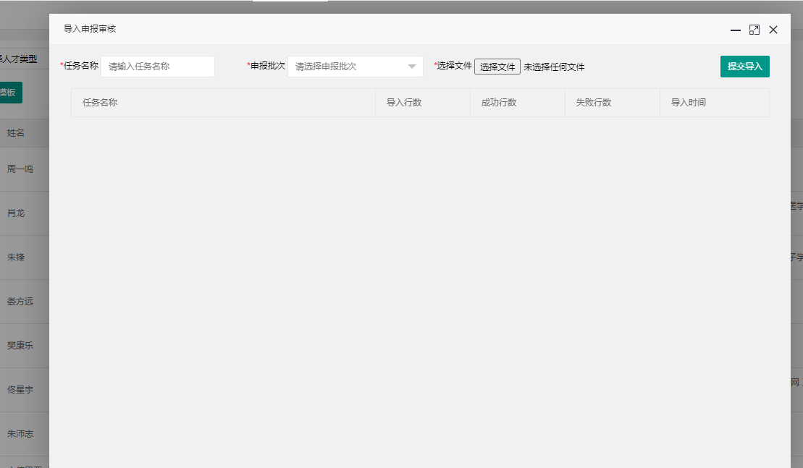

* 编辑申报审核信息
* 点击编辑，修改申报审核信息，点击修改。

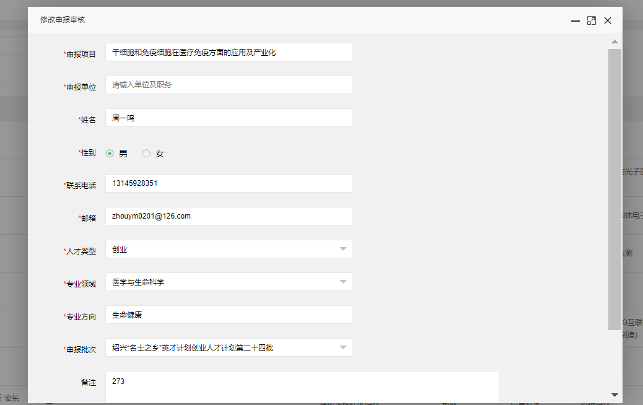

* 申报审核页点击详情，查看申报审核详情。

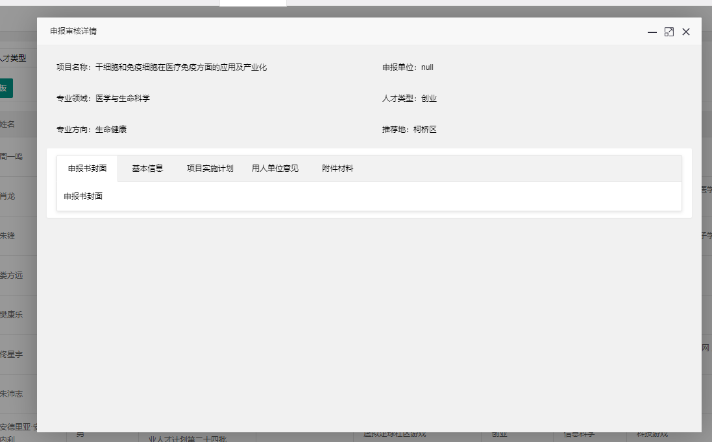

* 删除申报审核
* 点击删除，点击确定。

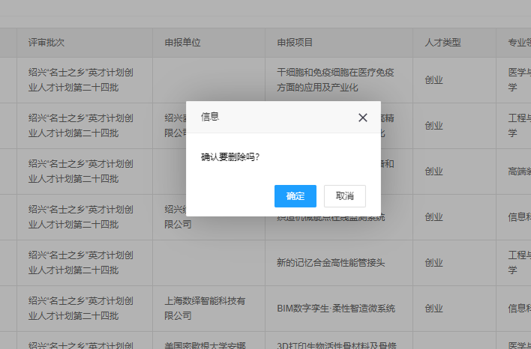

* 查询
* 选择检索条件或点击【查询】，按条件检索；

## 专家库管理-专家库

* 点击菜单进入专家库管理-专家库。

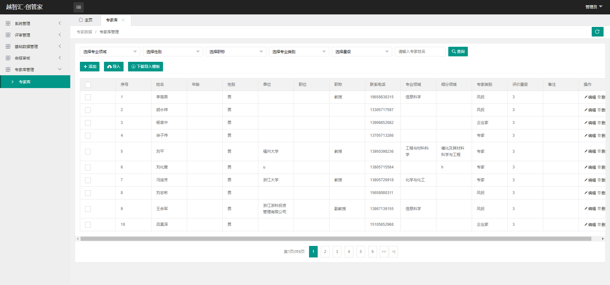

* 新增专家库
* 点击添加，输入专家库信息，点击增加。

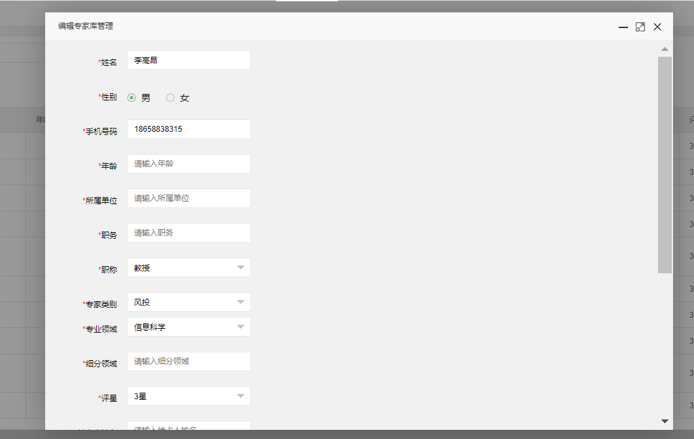

* 导入专家库
* 点击导入，输入任务名称，选择文件，点击提交导入。

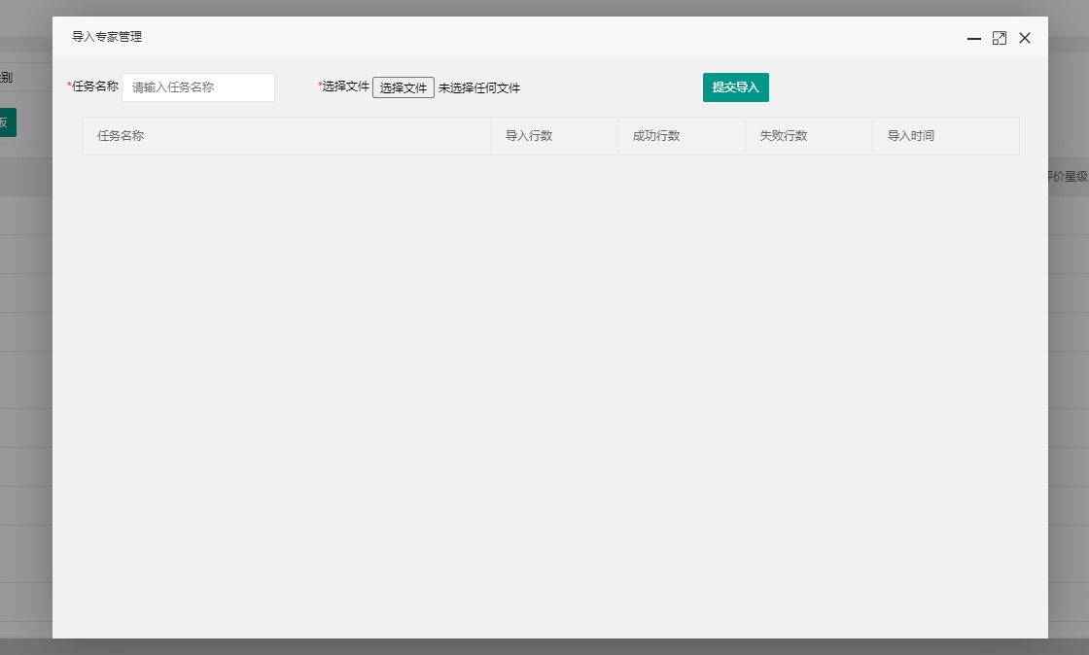

* 编辑专家库信息
* 点击编辑，修改专家库信息，点击修改。



* 删除专家库
* 点击删除，点击确定。

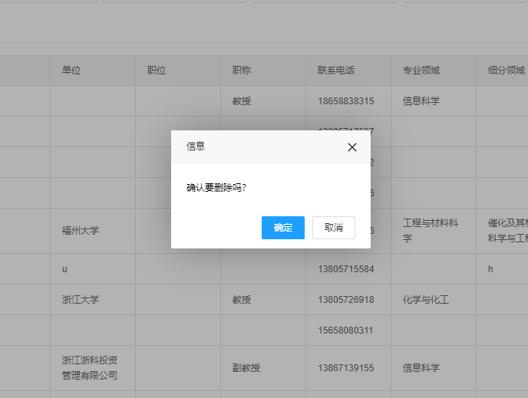

* 查询
* 选择检索条件或点击【查询】，按条件检索；

# 创管家APP

## 登录

打开创管家应用，进入登录界面，输入专家姓名和专家手机号码进行登录。



## 签署保密协议

专家登陆成功后，首次进入应用系统需要签署保密协议，如下图（1-3），查看协议内容后在右下角进行手写签名，点击确认进入评审系统。

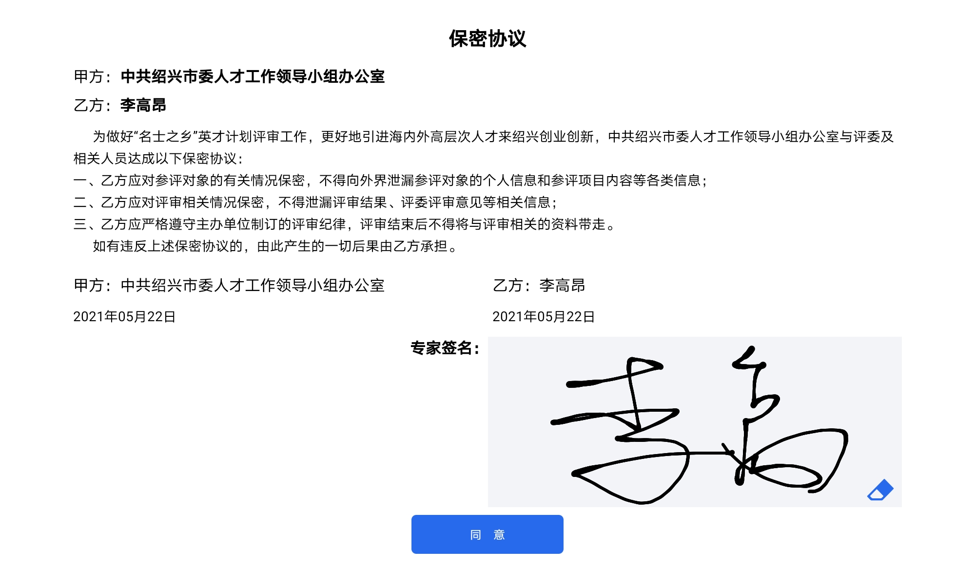

## 评审须知

进入系统后可查看本次评审的评审情况说明

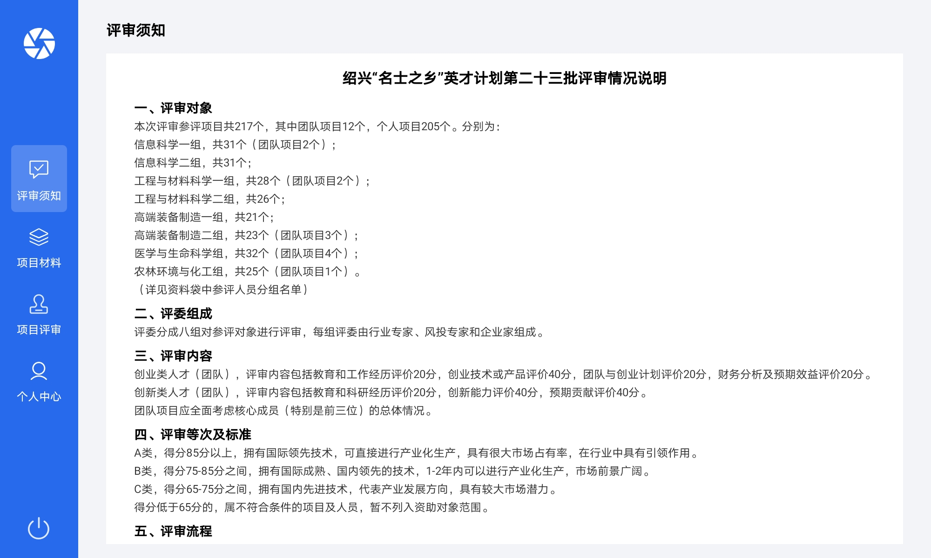

## 项目材料

提供评审项目的详细材料，包括申报书封面、人才基本信息、项目实施材料、用人单位意见、主管部门意见、其他个人信息、附件材料。

* 项目材料列表
* 进入应用系统后点击“项目材料”进入项目材料列表

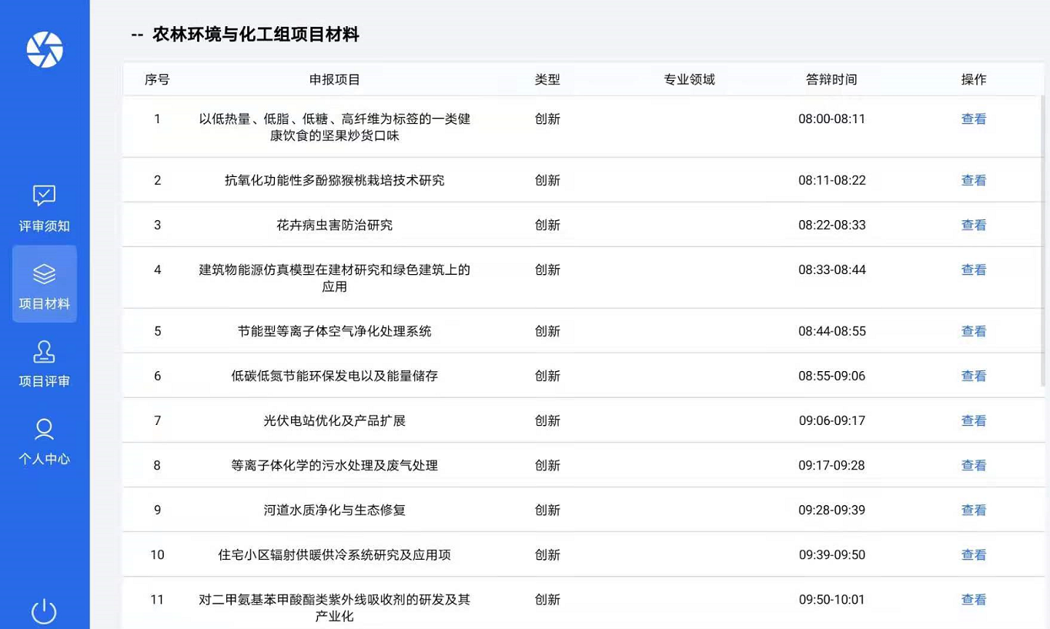

* 项目材料详情
* 在项目材料列表页点击查看，进入项目详情页。在该页面中可以通过切换页签的方式查看项目中的申报书封面、人才基本信息、项目实施计划、主管部门意见和附件材料等内容。

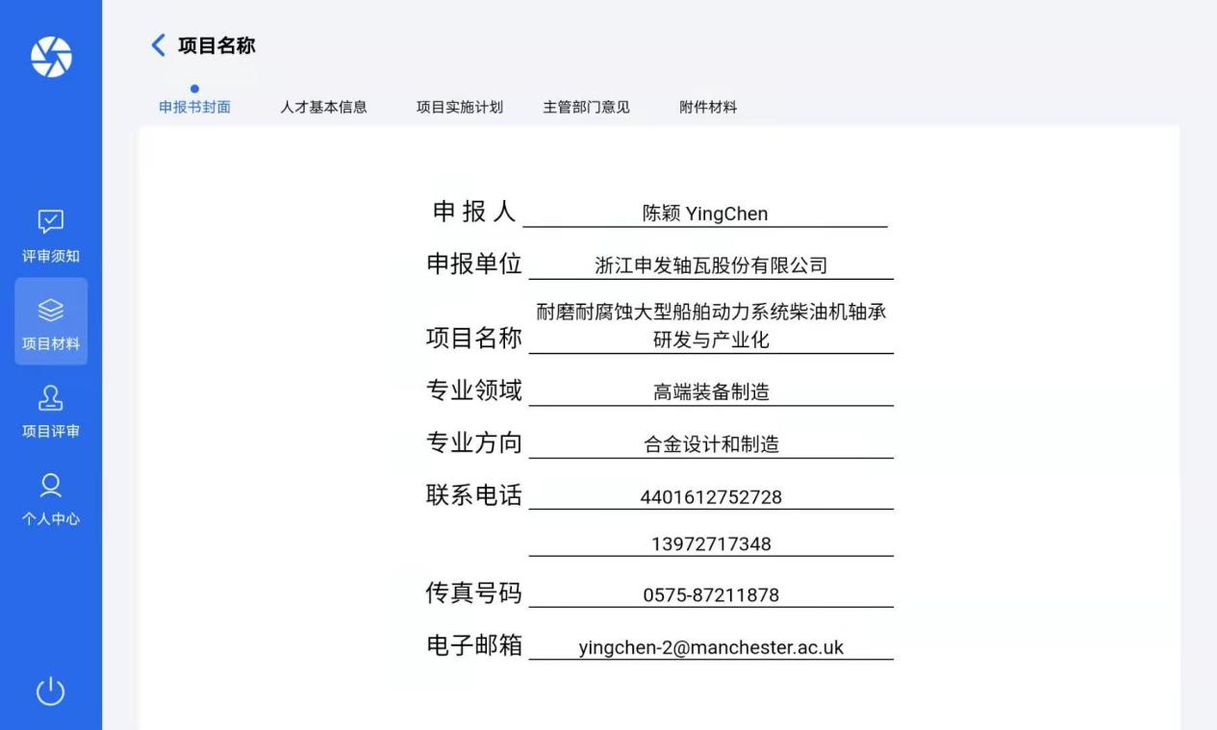

## 项目评审

* 项目评审列表

项目评审模块是专家对本组项目进行评分操作的界面，点击项目评审进入项目评审界面，评审未开始前不显示项目内容。评审开始后专家可对本组项目进行评审，所有评分都操作完成后可点击提交审核结果提交本组评分结果，提交后评分内容不可再进行修改。

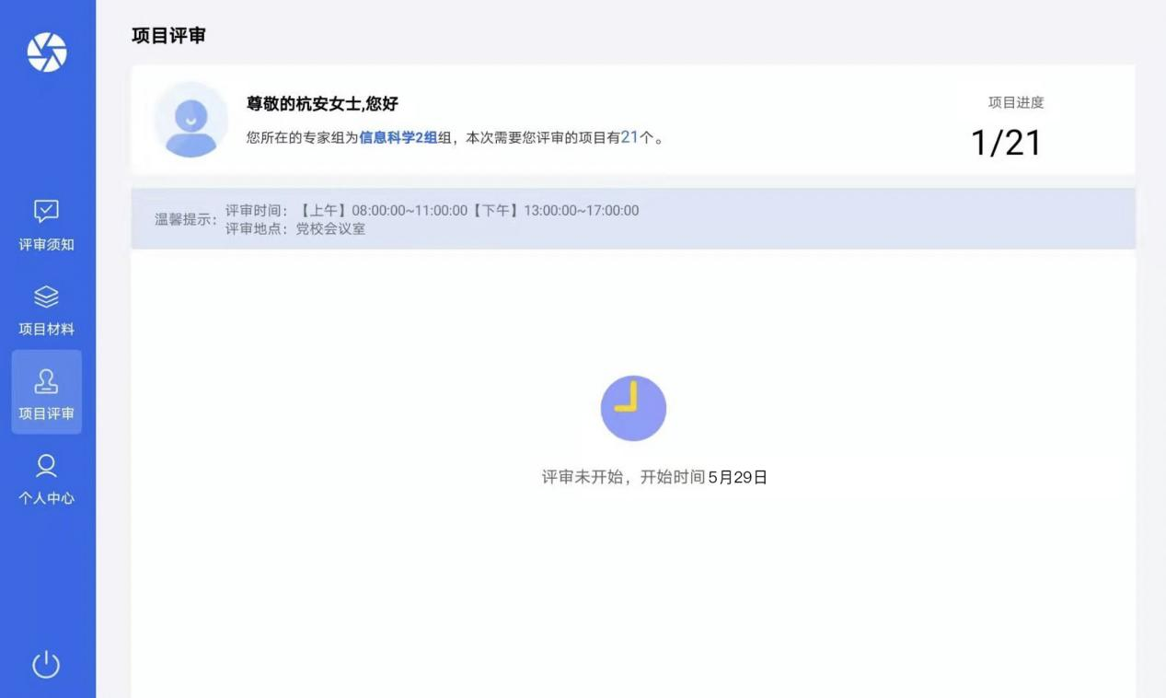

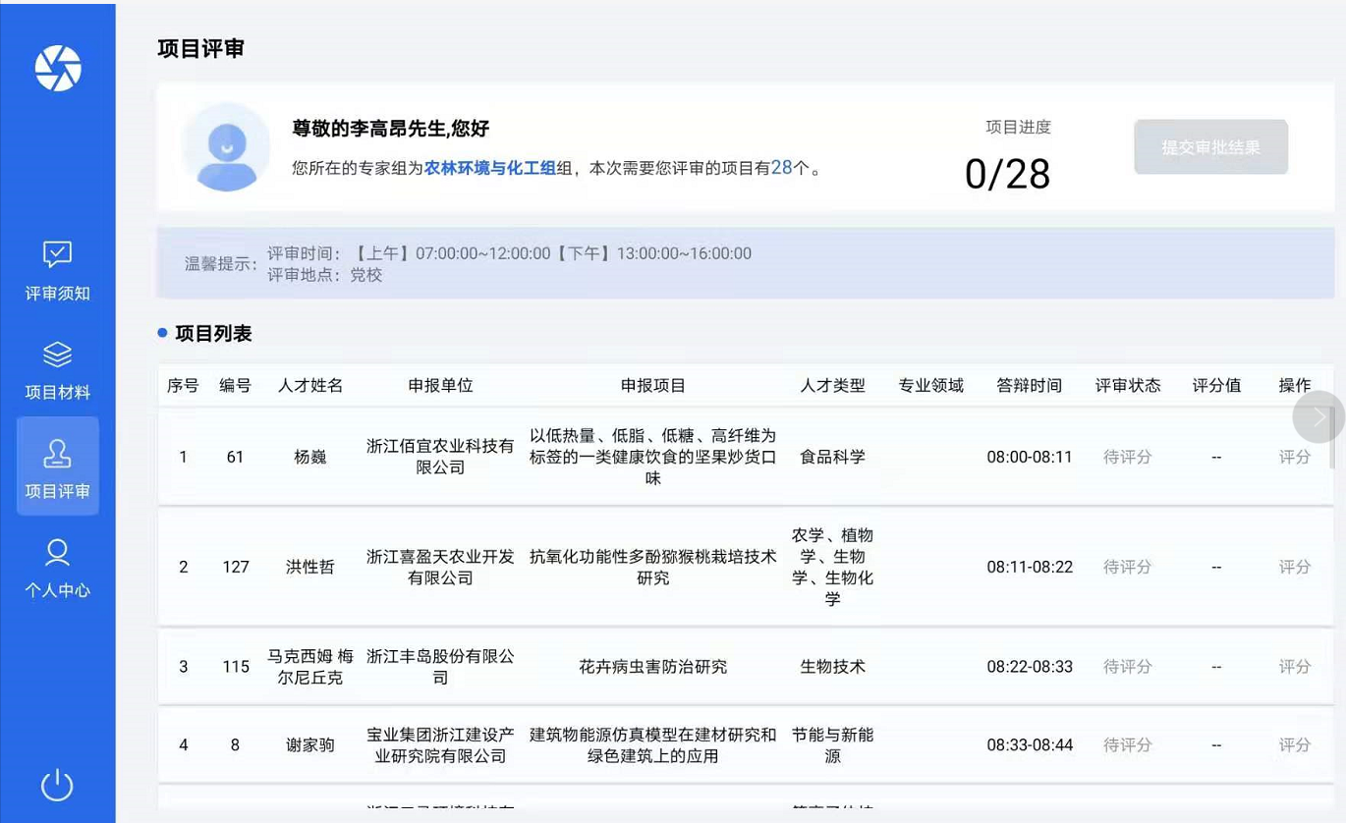

* 项目评分

点击评分进入项目详情页面。可在该界面中通过各页签切换查看项目详细情况，点击评审打分进入评分界面。

进入评分页面后，在请打分框中填写分数，在项目评价和介绍填写相关内容，填写完成后进行签名并提交。

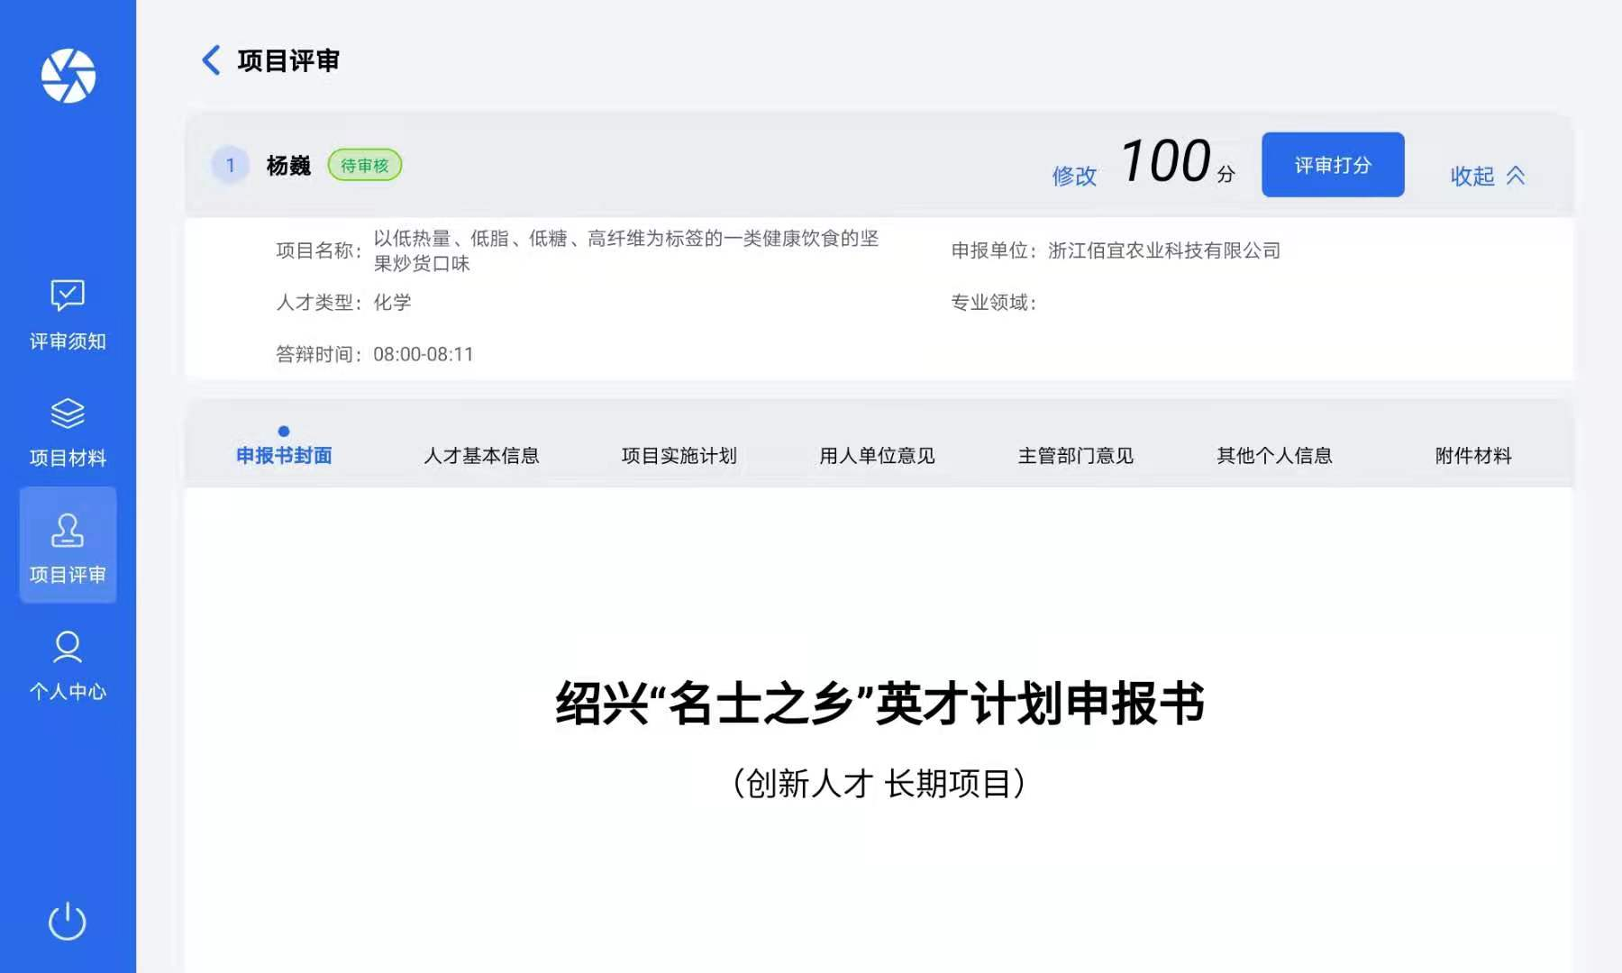

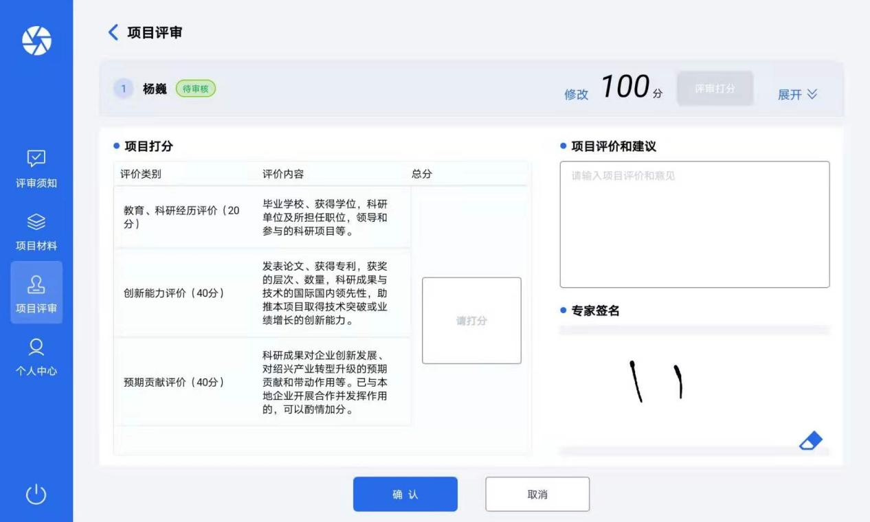

## 个人中心

点击菜单进入个人中心，展示当前用户的基本信息、提供更新操作。

